Vendim

Nr.431, datë 9.6.2005

Për disa shtesa dhe ndryshime në vendimin nr.405, datë 8.1.1996 të Këshillit të Ministrave “Për Administrimin e rrjetit rrugor kombëtar dhe rrjetit rural të republikës së Shqipërisë”, të ndryshuar

Në mbështetje të nenit 100 të Kushtetutës dhe të nenit 15 të ligjit nr.8743, datë 22.2.2001 “Për pronat e paluajtshme të shtetit”, me propozimin e Ministrit të Transportit dhe të Telekomunikacionit, Këshilli i Ministrave

Vendosi:

1. Në vendimin nr.405, datë 8.1.1996 të Këshillit të Ministrave, të ndryshuar, të bëhen këto shtesa dhe ndryshime:
a) Në pikën 1, rrjetit rrugor kombëtar t’i shtohen dhe “107 km” rrugë.
b) Në lidhjen 1 “Rrjeti rrugor kombëtar”, që i bashkëlidhet vendimit, shtohen emërtimet si më poshtë vijojnë:
“- Drejtorisë Rajonale të Mirëmbajtjes së Rrugëve, Lushnjë
Kthesa Fier-Shegan-Allkaj-Krutje-Pushim i Shoferit-Gradishtë-Divjakë, 12 km rrugë interurbane, dytësore.
- Drejtorisë Rajonale të Mirëmbajtjes së Rrugëve, Elbasan
Belsh-Kufi Kuçovë, 15 km rrugë interurbane, dytësore.
- Drejtorisë Rajonale të Mirëmbajtjes së Rrugëve, Berat
Kufi Kuçovë-Kuçovë, 10 km rrugë interurbane, dytësore.
- Drejtorisë Rajonale të Mirëmbajtjes së Rrugëve, Fushë-Arrëz
Fushë-Arrëz-Iballë, 60 km rrugë interurbane, dytësore.
- Drejtorisë Rajonale të Mirëmbajtjes së Rrugëve, Korçë
Bilisht-Hoçisht, 6 km rrugë interurbane, dytësore.
Ura Hoçisht-Baban, 4 km rrugë interurbane, dytësore.”.
c) Në tabelën “Inventari i rrugëve rurale, rajonale e komunale”, që i bashkëlidhet vendimit, hiqen emërtimet si më poshtë vijojnë:
“- Kthesa Fier-Shegan-Allkaj-Krutje-Pushim i Shoferit-Gradishtë-Divjakë.
- Belsh-Kufi Kuçovë.
- Kufi Kuçovë-Kuçovë.
- Fushë-Arrëz-Iballë.
- Bilisht-Hoçisht.
- Ura Hoçisht-Baban.”.
2. Ngarkohen Ministria e Transportit dhe e Telekomunikacionit dhe Ministria e Pushtetit Vendor dhe e Decentralizimit për zbatimin e këtij vendimi.
Ky vendim hyn në fuqi pas botimit në Fletoren Zyrtare.

Kryeministri
Fatos Nano

Vendim

Nr.435, datë 9.6.2005

Për disa ndryshime në vendimin nr.124, datë 2.3.2005 të Këshillit të Ministrave “Për përcaktimin e numrit të Punonjësve Buxhetorë të Ministrive dhe të InstitucionevE qendrore, për vitin 2005”, të ndryshuar

Në mbështetje të nenit 100 të Kushtetutës dhe të nenit 8 të ligjit nr.9339, datë 21.12.2004 “Për Buxhetin e Shtetit të vitit 2005”, me propozimin e Ministrit të Financave dhe të Ministrit të Shtetit për Koordinim, Këshilli i Ministrave

Vendosi:

1. Në lidhjen nr.1, që i bashkëlidhet vendimit nr.124, datë 2.3.2005 të Këshillit të Ministrave, të ndryshuar, të bëhen këto ndryshime:
a) Numri i punonjësve të Ministrisë së Shëndetësisë nga “21 310” bëhet “21 300”;
b) Numri i punonjësve të Ministrisë së Rregullimit të Territorit dhe të Turizmit nga “450” bëhet “460”.
2. Ngarkohen Ministria i Financave, Ministria e Shëndetësisë dhe Ministria Rregullimit të Territorit dhe e Turizmit për zbatimin e këtij vendimi.
Ky vendim hyn në fuqi menjëherë.

Kryeministri
Fatos Nano

Vendim

Nr.440, datë 16.6.2005

Për miratimin e listës së inventarit të pronave të paluajtshme, shtetërore, TË cilaT I kalojnë në përgjegjësi administrimi akademisë së shkencave

Në mbështetje të nenit 100 të Kushtetutës dhe të neneve 8, pika 3, e 13 të ligjit nr.8743, datë 22.2.2001 “Për pronat e paluajtshme të shtetit”, me propozimin e Ministrit të Pushtetit Vendor dhe të Decentralizimit, Këshilli i Ministrave

Vendosi:

1. Miratimin e listës së inventarit të pronave të paluajtshme, shtetërore, të cilat i kalojnë në përgjegjësi administrimi Akademisë së Shkencave.
Lista përbëhet nga 25 (njëzet e pesë) fletë, që i bashkëlidhen këtij vendimi.
2. Ngarkohet Ministri i Pushtetit Vendor dhe i Decentralizimit, Akademia e Shkencave dhe kryeregjistruesi i Pasurive të Paluajtshme të Republikës së Shqipërisë për zbatimin e këtij vendimi.
Ky vendim hyn në fuqi pas botimit në Fletoren Zyrtare.

Kryeministri
Fatos Nano

VENDIM

Nr.443, datë 16.6.2005

PËR KUSHTET, KRITERET DHE MASËN E PËRFITIMEVE NGA SIGURIMI SHOQËROR SUPLEMENTAR I PUNONJËSVE TË POLICISË SË SHTETIT DHE ANËTARËve TË FAMILJEVE TË TYRE, NË RASTET KUR PUNONJËSI NDËRPRET KARRIERËN

Në mbështetje të nenit 100 të Kushtetutës, të ligjit nr.8553, datë 25.11.1999 “Për Policinë e Shtetit” dhe të ligjit nr.8661, datë 18.9.2000 “Për sigurimin shoqëror suplementar të punonjësve të Policisë së Shtetit”, me propozimin e Ministrit të Rendit Publik dhe të Ministrit të Punës dhe të Çështjeve Sociale, Këshilli i Ministrave

VENDOSI:

I. Personat përfitues
1. Përfitojnë nga sigurimet shoqërore suplementare:
a) punonjësit e Policisë së Shtetit (në vijim punonjës i policisë), të cilët ndërpresin karrierën, për çdo arsye, me përjashtim të rasteve të përcaktuara ndryshe në ligjin nr.8661, datë 18.9.2000 “Për sigurimin shoqëror suplementar të punonjësve të Policisë së Shtetit”;
b) kursantët dhe studentët në strukturat e përgatitjes, brenda ose jashtë Policisë së Shtetit, brenda ose jashtë vendit, për nevojat e Policisë së Shtetit, që ndërpresin procesin e studimit, për shkak të invaliditetit;
c) të thirrurit në shërbim për nevoja të Policisë së Shtetit, të cilët bëhen të paaftë ose invalidë;
ç) punonjësit civilë në strukturat e Policisë së Shtetit, sipas përcaktimit të nenit 17 të ligjit nr.8661, datë 18.9.2000;
d) personat në ngarkim të përfituesve të mësipërm, kur këta të fundit kanë humbur jetën ose janë bërë të paaftë për kryerjen e detyrës si punonjës policie;
dh) paraardhësit dhe pasardhësit e punonjësit të policisë, i cili vdes në krye a për shkak të detyrës.
II. Kushtet për përfitim
2. Përfiton nga ky vendim personi, i cili:
a) ka ndërprerë marrëdhëniet financiare me organet e Policisë së Shtetit;
b) ka plotësuar minimumin e domosdoshëm të kohës së shërbimit si punonjës i Policisë së Shtetit, të përcaktuar për çdo lloj përfitimi;
c) ka arritur moshën e përcaktuar, përkatësisht, për çdo përfitim konkret.
III. Kushtet dhe mënyra e përllogaritjes së masës së përfitimeve
3. Masa e përfitimeve suplementare për punonjësit e policisë varet nga:
A. koha e punës dhe e shërbimit;
B. paga e realizuar, në vijim paga referuese.
A. Në kohën e punës dhe të shërbimit si punonjës policie përllogaritet:
a) Koha e punës dhe e shërbimit si punonjës i policisë apo si ushtarak i shërbimit aktiv të përhershëm në Forcat e Armatosura të Republikës së Shqipërisë, e njohur si e tillë me aktet normative që kanë qenë në fuqi në kohën dhe për strukturat përkatëse.
b) Koha e ndërprerjes së karrierës, për shkak të një vendimi të padrejtë, e cila vërtetohet me vendim gjyqësor të formës së prerë ose nga titullari përkatës, që kishte në kompetencë shqyrtimin e vendimit për ndërprerjen e karrierës së punonjësit të policisë dhe kur për këtë kohë është trajtuar financiarisht.
c) Periudha e njohur si e tillë me vendimin nr.579, datë 8.12.1999 të Këshillit të Ministrave “Për kushtet dhe masën e përfitimeve nga sigurimi shoqëror suplementar i ushtarakëve dhe anëtarëve të familjeve të tyre, në rastet e nxjerrjes së tyre në rezervë, lirim apo pension”.

ç) Koha e kaluar në funksionet e veçanta, që përcaktohet në lidhjen nr.1, që i bashkëlidhet këtij vendimi, e cila u njihet në masën njëfish e gjysmë.
d) Koha e kaluar në sektorët civilë, para rekrutimit si punonjës i policisë, vetëm për ato funksione konkrete, që kërkojnë njohuri të posaçme, arsim dhe përvojë pune në sektorët civilë. Për efekt përfitimi, si punonjës policie, kjo periudhë njihet sa gjysma e kohës që ka punuar në sektorët civilë për funksionet dhe specialitetet sipas lidhjes nr.2, që i bashkëlidhet këtij vendimi.
Për efekt të përllogaritjes së kësaj periudhe kohe, të njihet vetëm koha e kaluar në sektorët civilë, në detyra ku kërkohen njohuri të posaçme dhe që përputhen me profesionin e fituar nga personi i thirrur apo rithirrur dhe emëruar në detyrë si punonjës policie.
Njohja si vjetërsi shërbimi policor, si më sipër, bëhet për personat që kanë qenë në detyrë ose janë thirrur dhe emëruar në detyrë, për shkak të profesionit të kërkuar nga vendi i punës dhe i shërbimit, nga data 16.9.2003, kur ka hyrë në fuqi dhe ka filluar zbatimi i sistemit të pagës për gradë policore. Këtë të drejtë punonjësit e policisë e gëzojnë edhe sa herë që rithirren dhe emërohen në detyrë.
dh) Periudha gjashtë muaj e një ditë, e mbetur në fund të vjetërsisë si punonjës policie, quhet vit i plotë dhe zbatohet për të gjitha rastet e përfitimeve të përcaktuara në dispozitat e ligjit nr.8661, datë 18.9.2000, ndërsa kur kjo periudhë është më pak se gjashtë muaj, nuk merret parasysh.
B. Në pagën referuese, përfshihen:
a) paga bazë mujore, që është paga për gradë;
b) shtesat me karakter të përhershëm, që janë për:
- vështirësi shërbimi;
- natyrë e kushte të veçanta pune e shërbimi;
- vjetërsi në punë e në shërbim;
- kohën e qëndrimit në gradë;
- kryerjen e detyrave larg qendrës së banimit apo të shërbimit;
- çdo shtesë, që është përfituar për një periudhë kohe për më shumë se tre muaj pa ndërprerje.
Për punonjësit civilë, që përfitojnë sipas neneve 7, 8, 10 dhe 11 të ligjit nr.8661, datë 18.9.2000, paga referuese është paga bazë e përfituar në vendin e tyre të punës me të gjitha shtesat me karakter të përhershëm, sipas përcaktimit të bërë në këtë vendim.
Përfitimet e realizuara nga mbikoha e punës dhe e shërbimit, nga pagesat e kryera për punë natën e në ditët e pushimit javor dhe të festave zyrtare nuk përfshihen në pagën referuese.
Në rastet kur punonjësi i policisë nuk e ka të plotë muajin e fundit kalendarik, për shkak të aktit për ndërprerjen e karrierës, paga referuese përbëhet nga paga bazë, së bashku me shtesat me karakter të përhershëm, që do të përfitonte për të gjithë muajin, sipas gradës dhe funksionit që kishte në çastin e ndërprerjes së karrierës.
4. Paga mesatare ditore e realizuar, për efekt të zbatimit të përcaktimeve në nenin 7 të ligjit nr.8661, datë 18.9.2000, për punonjësin e policisë është paga mujore (paga bazë dhe shtesat me karakter të përhershëm) që ka përfituar ose do të përfitonte punonjësi i policisë, e pjesëtuar me ditët e punës mujore, të përcaktuara në aktet normative përkatëse.
5. Në rastet e ndërprerjes së përkohshme të përfitimit, kur përfituesi rifutet në skemën e përfitimit, masa e përfitimit që do t’i jepet, indeksohet ose rritet në raport me përfitimet e tjera të së njëjtës natyrë, nga data e ndërprerjes deri në datën e rifillimit të përfitimit.
6. Masa e pensionit të parakohshëm për vjetërsi shërbimi, në zbatim të përcaktimeve të bëra në nenin 12 të ligjit nr.8661, datë 18.9.2000, për punonjësit e policisë, që ndërpresin karrierën para kohe, deri në çastin kur plotësojnë kushtet për pension të plotë pleqërie, është dhe përbëhet nga:
a) pesëdhjetë për qind të pagës referuese;
b) për çdo vit tjetër vjetërsie e shërbimi mbi kufirin e përcaktuar në ligj, masa e përfitimit sipas shkronjës “a” shtohet në masën dy për qind të pagës referuese, për çdo vit, por kjo shtesë nuk mund të jetë më e madhe se masa e pensionit të plotë maksimal të pleqërisë, në shkallë vendi.

IV. Dokumentacioni
7. Personat e interesuar për të siguruar një përfitim duhet të paraqesin pranë organeve të sigurimeve shoqërore, në vendbanimin e tyre të përhershëm, kërkesën dhe dokumentacionin e nevojshëm për caktimin e përfitimit suplementar si punonjës policie.
8. Për efekt të llogaritjes së përfitimeve nga ky ligj, Ministria e Rendit Publik ose Drejtoria e Përgjithshme e Policisë së Shtetit (përkatësisht për strukturat që kanë në emërtesë), për personat e interesuar dhe në bazë të kopjes së kërkesës, që kanë dorëzuar në organet e sigurimeve shoqërore, të depozituara nga vetë të interesuarit pranë organit a repartit ku kanë ndërprerë marrëdhëniet e punës dhe të shërbimit, dërgojnë në drejtoritë rajonale të sigurimeve shoqërore përkatëse, dokumentet vërtetuese, si më poshtë vijon:
a) Vërtetimin për periudhën e punës e të shërbimit si punonjës policie, sipas modelarit nr.1, që i bashkëlidhet këtij vendimi.
b) Vërtetimin për pagën referuese, sipas modelarit nr.2, që i bashkëlidhet këtij vendimi.
V. Kontributet dhe fondi i sigurimit shoqëror suplementar për punonjësit e Policisë së Shtetit
9. Fondi i sigurimeve shoqërore suplementare për punonjësit e Policisë së Shtetit përbëhet nga:
a) kontributi që paguan vetë punonjësi i policisë;
b) kontributi që paguhet nga Buxheti i Shtetit, për periudhën e trajtimit me pagesë kalimtare dhe pension të parakohshëm;
c) financimi nga Buxheti i Shtetit për diferencën ndërmjet të ardhurave nga kontributet dhe shpenzimeve të realizuara.
10. Kontributet shtesë që paguhen nga punonjësi i policisë dhe pjesa e kontributit që paguhet nga Buxheti i Shtetit, derdhen, çdo muaj, në fondin e sigurimit shoqëror suplementar të punonjësve të policisë, deri në fundin e muajit pasardhës.
Organet dhe repartet, përkatësisht, në varësi të Ministnisë së Rendit Publik dhe të Drejtorisë së Përgjithshme të Policisë së Shtetit, që kanë llogari bankare dhe realizojnë pagesën e punonjësve, çdo muaj, krahas derdhjes së pjesës së kontributit, që paguajnë punonjësit e policisë, dërgojnë në organet vendore të sigurimeve shoqërore edhe listat përkatëse të tyre. Këto lista klasifikohen “Konfidenciale” dhe ruhen e administrohen si të tilla nën përgjegjësinë e organeve të sigurimeve shoqërore.
Për struktura të veçanta, lista emërore e të cilave ose ekspozimi i gjenealiteteve të punonjësit është sekret ose përbën rrezik për jetën e personit a të familjes së tij, këto lista administrohen, përkatësisht, nga Ministria e Rendit Pubhik dhe Drejtoria e Përgjithshme e Policisë së Shtetit, ndërsa marrëdhëniet me Institutin e Sigurimeve Shoqërore rregullohen me marrëveshje të përbashkët ndërmjet tyre.
11. Kontributi për punonjësit e policisë, për periudhën gjatë së cilës përfitojnë pagesë kalimtare dhe pension të parakohshëm, llogaritet mbi pagën bazë për gradën “Asistent” për policët, dhe “Nënkomisar” për specialistët e lartë të policisë, por gjithnjë brenda kufijve të pagës së miratuar për efekt të pagimit të kontributit.
Paga mbi të cilën është derdhur kontributi përbën edhe bazën e vlerësuar për këta përfitues, për efekt të përfitimeve nga sigurimet shoqërore.
12. Në rastet kur shuma e shpenzuar për përfitimet nga kjo skemë rezulton më e ulët se shuma e kontributit të grumbulluar, pjesa e fondit të pashpenzuar ruhet në fondin e sigurimit suplementar për punonjësit e policisë, në llogarinë e ISSH-së.
13. Shpenzimet për përfitimet suplementare të punonjësit të policisë përbëhen nga:
a) përfitimet suplementare, që trajtohen nga strukturat e Policisë së Shtetit;
b) përfitimet suplementare, që trajtohen nga strukturat e sigurimeve shoqërore;
c) shpenzimet administrative për llogaritjen, caktimin dhe pagimin e përfitimeve.
Fondi i sigurimit suplementar për punonjësit e policisë programohet dhe miratohet, çdo vit, në programin financiar të institucioneve përkatëse.
VI. Dispozita të fundit
14. Në zbatim të dispozitave të ligjit nr.8661, datë 18.9.2000, kudo ku masa e pensionit të pleqërisë, invaliditetit dhe atij familjar përcaktohen si masë kufizuese, këto shuma janë, përkatësisht, sipas rastit, masat maksimale të pensionit të plotë të pleqërisë, të invaliditetit dhe atij familjar, në shkallë vendi, të miratuara me vendimet përkatëse të Këshillit të Ministrave.
15. Kur përfituesi i të ardhurave suplementare arrestohet për një vepër penale, që lidhet me ushtrimin e detyrës si punonjës i Policisë së Shtetit, strukturat përkatëse të Ministrisë së Rendit Publik dhe të Drejtorisë së Përgjithshme të Policisë së Shtetit njoftojnë drejtoritë rajonale të sigurimeve shoqërore dhe bëhet pezullimi i të ardhurave deri në marrjen e vendimit të formës së prerë nga organet përkatëse.
VII. Efektet financiare
16. Efektet e zbatimit të këtij vendimi shtrihen nga data 16.9.2003, datë në të cilën ka hyrë në fuqi dhe ka filluar zbatimi i pagës për gradë dhe detyrimi për derdhjen e kontributit shtesë, sipas përcaktimit të nenit 3 të ligjit nr.8661, datë 18.9.2000.
17. Rillogaritja e përfitimit sipas ligjit nr.8661, datë 18.9.2000 dhe këtij vendimi bëhet në bazë të kërkesës se vetë personit të interesuar, që ka ndërprerë karrierën pas datës 16.9.2003 dhe është trajtuar me pension të parakohshëm për vjetërsi shërbimi, pension pleqërie, invaliditeti apo familjar. E drejta e përfitimit fillon nga data 1.6.2005. Për periudhat e mëparshme nuk paguhen dhe nuk mbahen diferencat e mundshme.
18. Ngarkohen Ministria e Rendit Publik, Ministria e Financave, Drejtoria e Përgjithshme e Policisë së Shtetit dhe Instituti i Sigurimeve Shoqërore të nxjerrin aktet e nevojshme për mënyrën e shkëmbimit të të dhënave, të dokumentacionit dhe për fondet, për realizimin e përfitimeve nga punonjësit e Policisë së Shtetit.
Ky vendim hyn në fuqi pas botimit në Fletoren Zyrtare.

KRYEMINISTRI
Fatos Nano

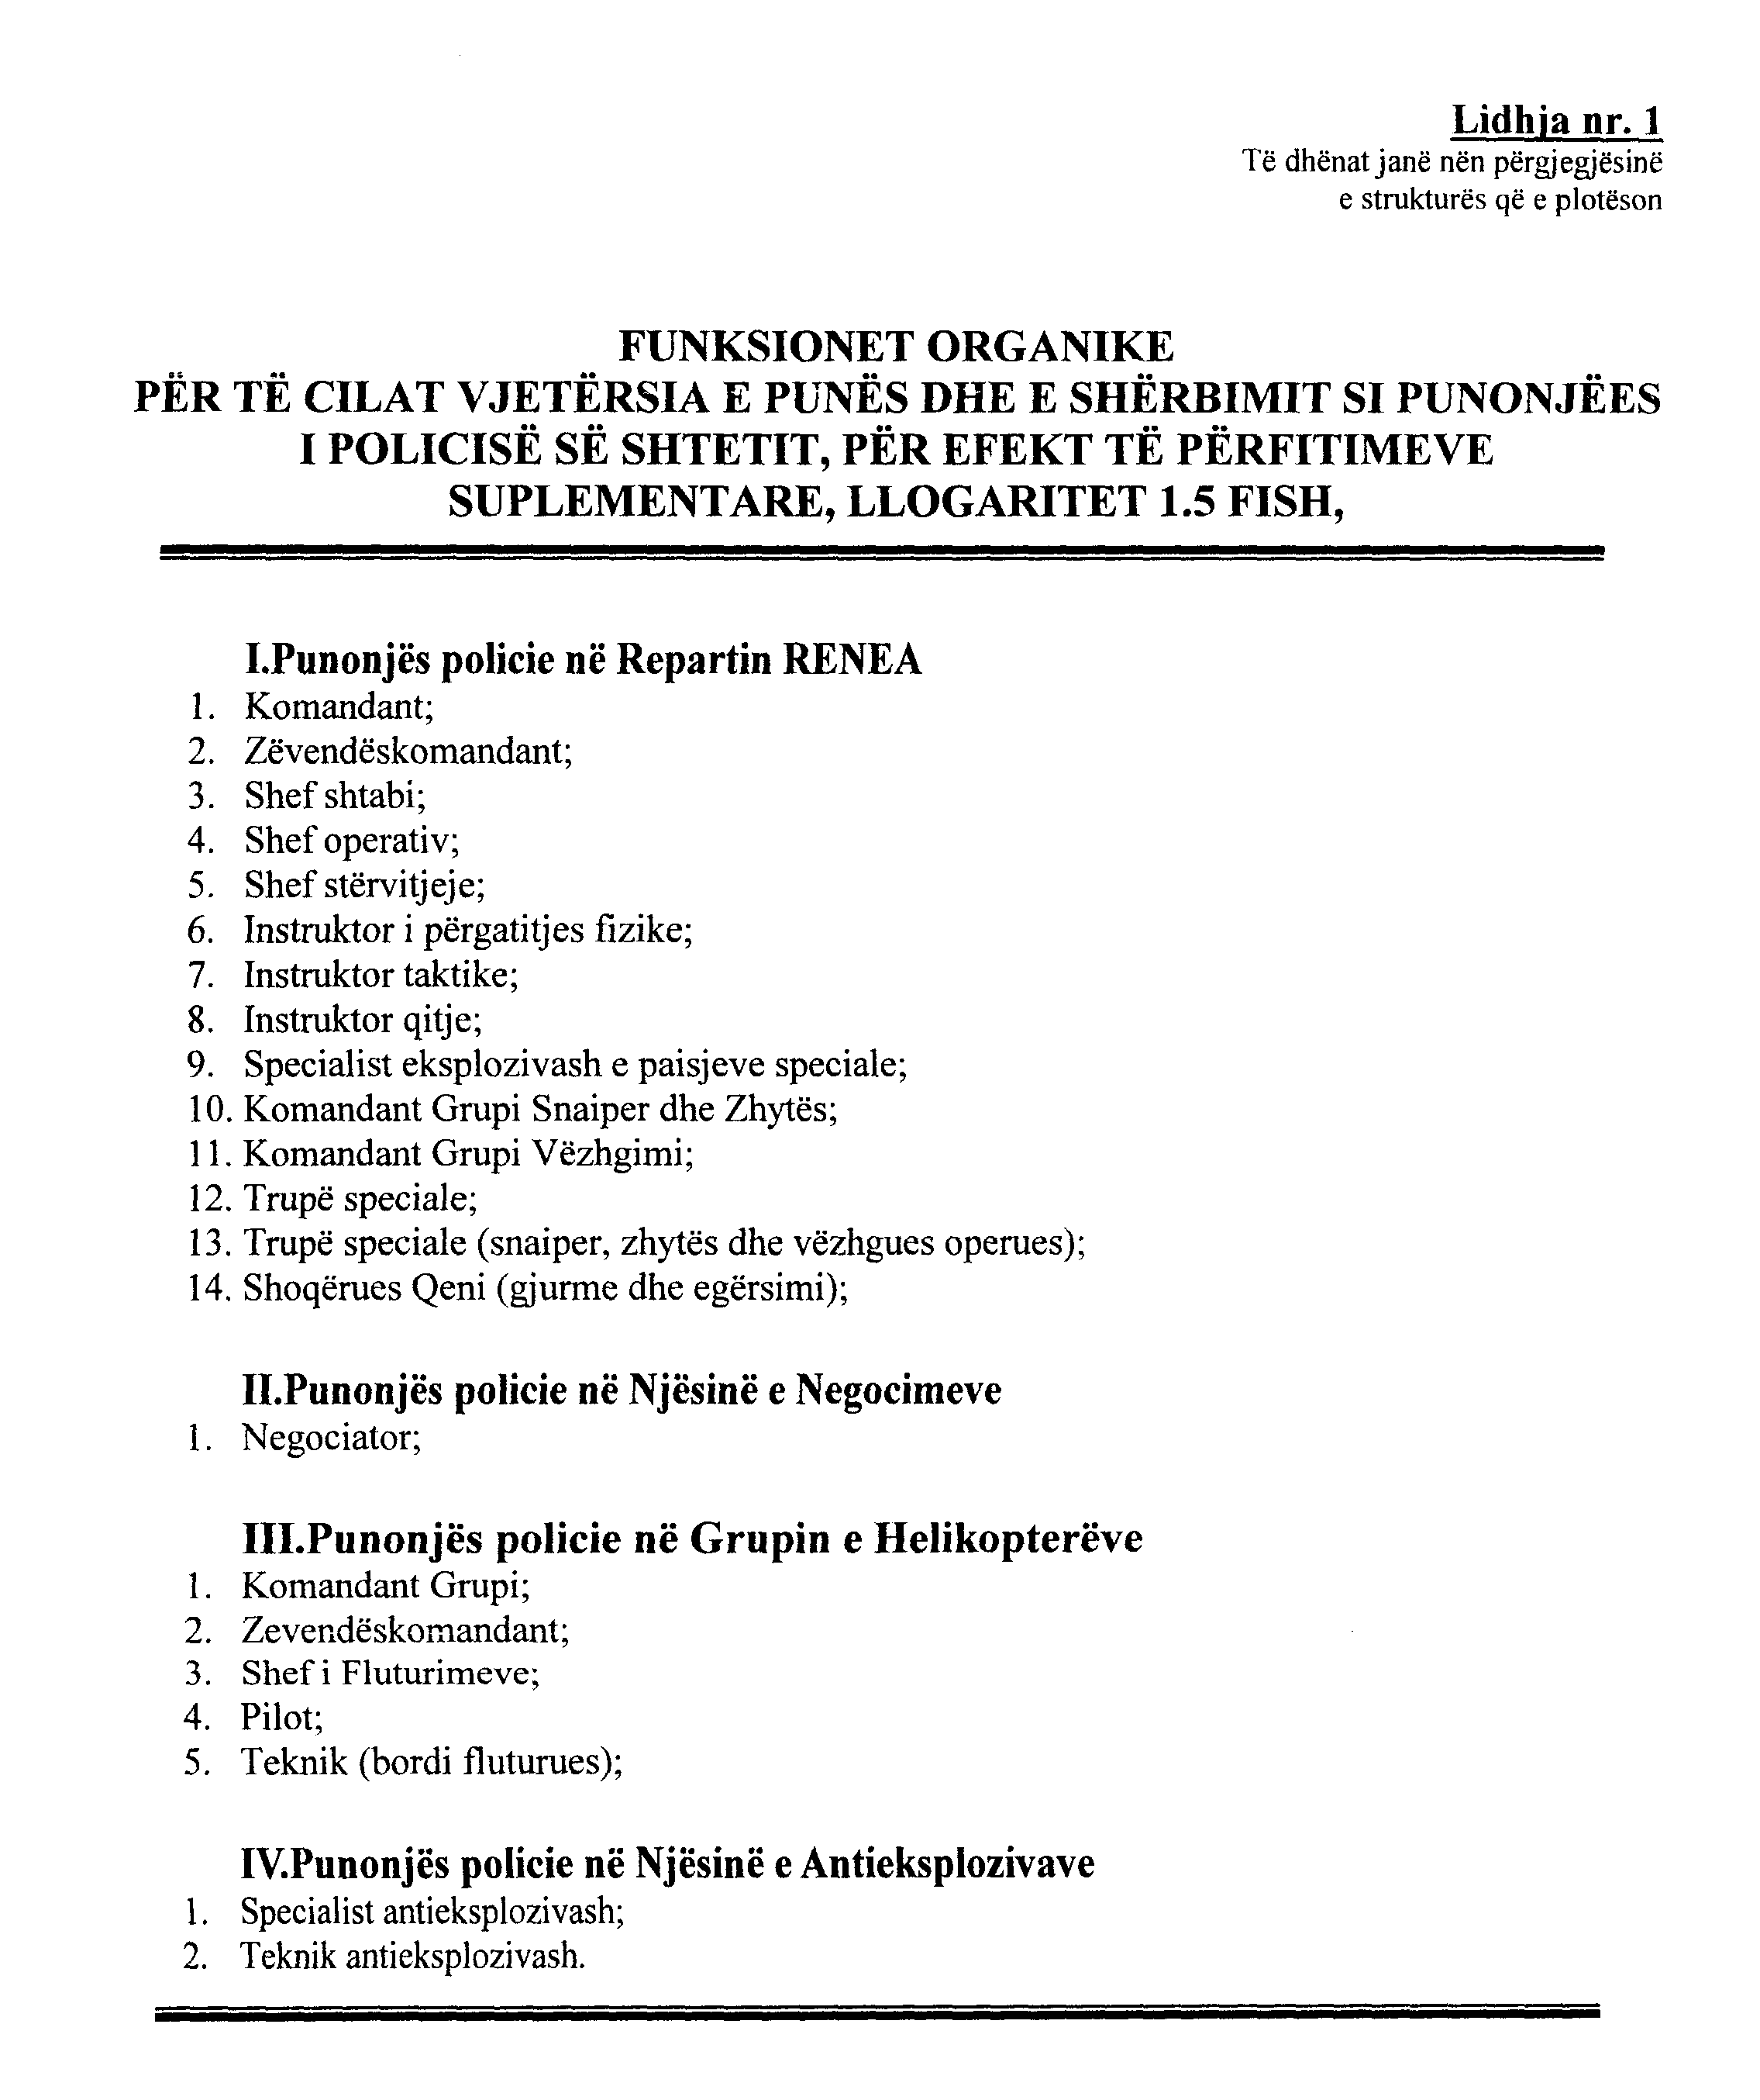

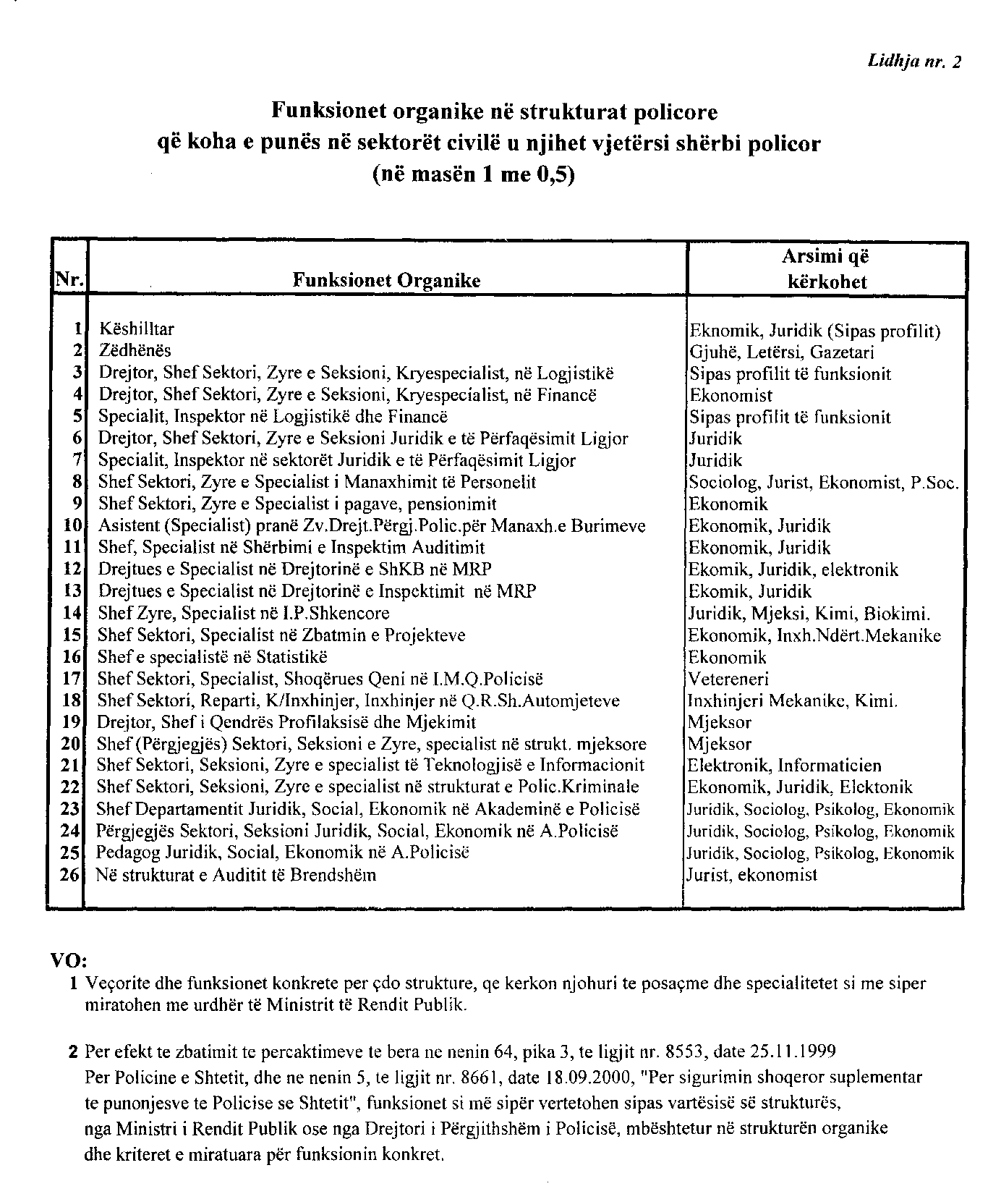

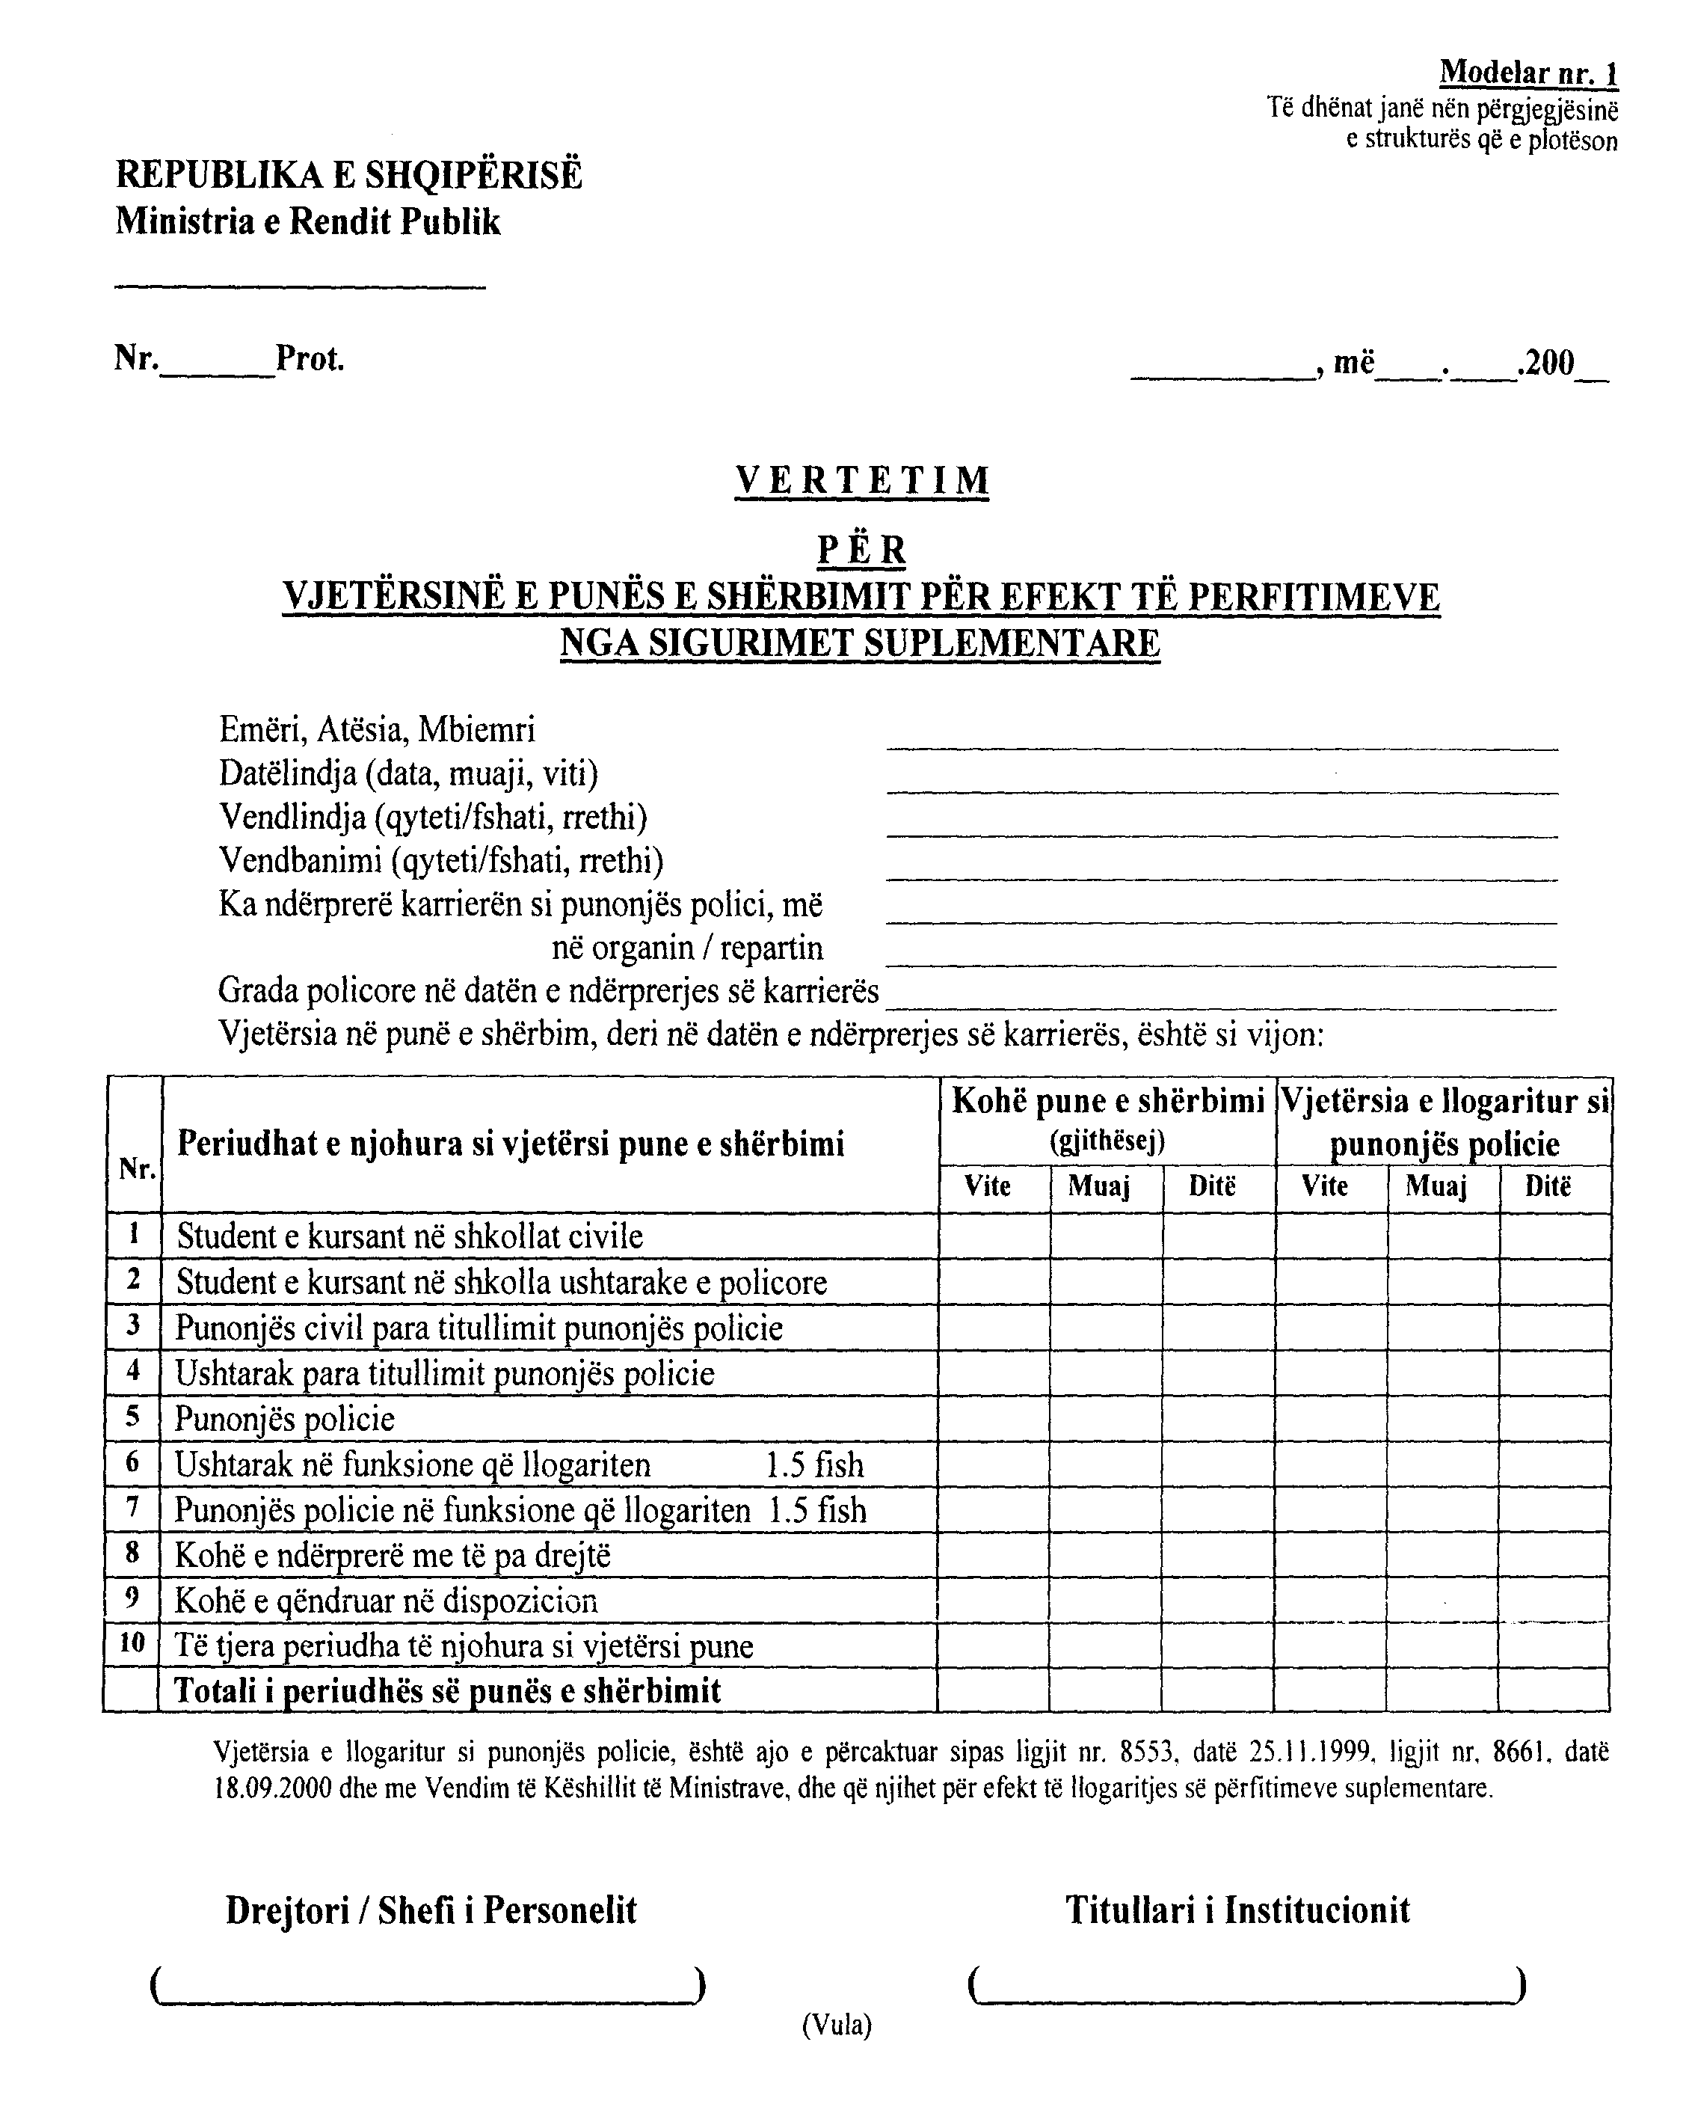

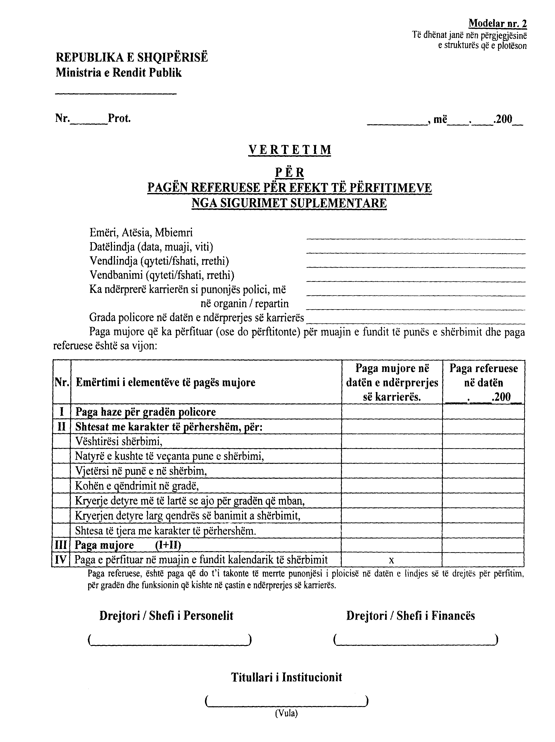

Vendim

Nr.444, datë 16.6.2005

Për miratimin e listës së inventarit të pronave të paluajtshme, shtetërore, të cilat i kalojnë në përgjegjësi administrimi Agjencisë Telegrafike Shqiptare

Në mbështetje të nenit 100 të Kushtetutës dhe të neneve 8, pika 3, e 13 të ligjit nr.8743, datë 22.2.2001 “Për pronat e paluajtshme të shtetit”, me propozimin e Ministrit të Pushtetit Vendor dhe të Decentralizimit, Këshilli i Ministrave

Vendosi:

1. Miratimin e listës së inventarit të pronave të paluajtshme, shtetërore, të cilat i kalojnë në përgjegjësi administrimi Agjencisë Telegrafike Shqiptare.
Lista përbëhet nga 3 (tre) fletë, që i bashkëlidhen këtij vendimi.
2. Ngarkohet Ministri i Pushtetit Vendor dhe i Decentralizimit, Agjencia Telegrafike Shqiptare dhe kryeregjistruesi i Pasurive të Paluajtshme të Republikës së Shqipërisë për zbatimin e këtij vendimi.
Ky vendim hyn në fuqi pas botimit në Fletoren Zyrtare.

Kryeministri
Fatos Nano

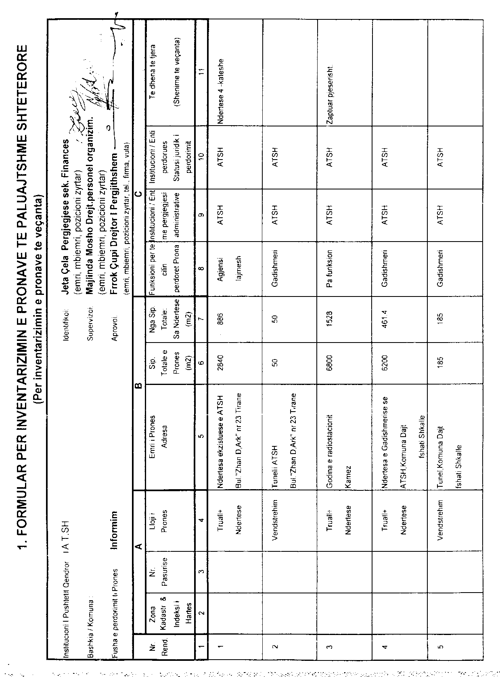

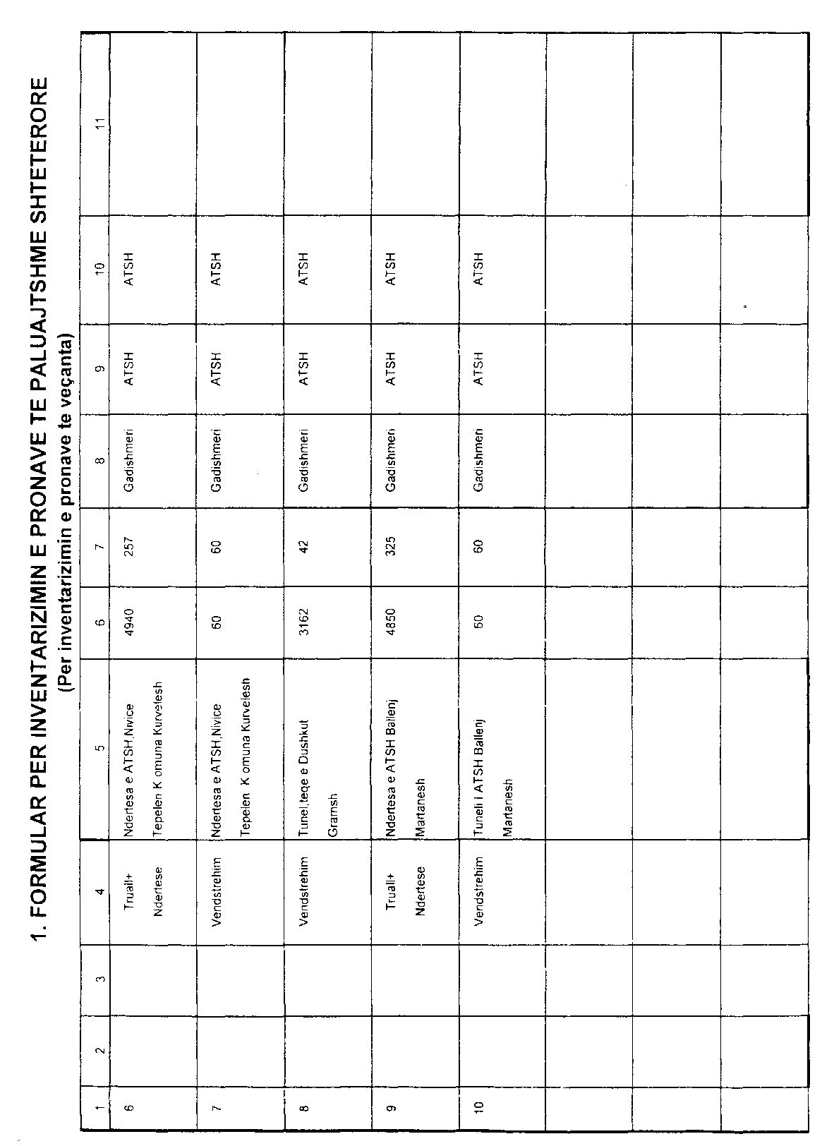

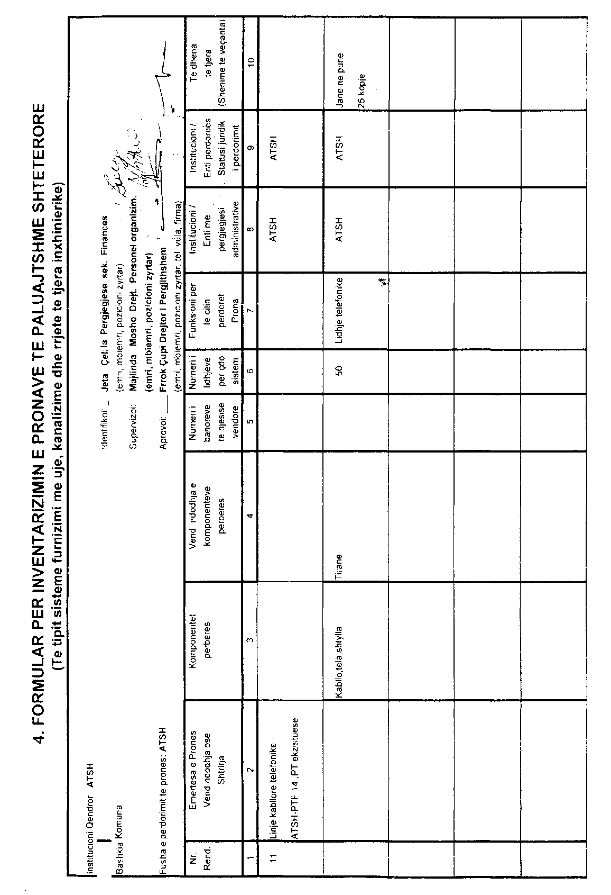

Vendim

Nr.445, datë 16.6.2005

Për miratimin e listës së inventarit të pronave të paluajtshme, shtetërore, të cilat i kalojnë në përgjegjësi administrimi Ministrisë së Punës dhe të ÇështjeVe Sociale

Në mbështetje të nenit 100 të Kushtetutës dhe të neneve 8, pika 3, e 13 të ligjit nr.8743, datë 22.2.2001 “Për pronat e paluajtshme të shtetit”, me propozimin e Ministrit të Pushtetit Vendor dhe të Decentralizimit, Këshilli i Ministrave

Vendosi:

1. Miratimin e listës së inventarit të pronave të paluajtshme, shtetërore, të cilat i kalojnë në përgjegjësi administrimi Ministrisë së Punës dhe të Çështjeve Sociale.
Lista përbëhet nga 1 (një) fletë, që i bashkëlidhet këtij vendimi.
2. Ngarkohet Ministri i Pushtetit Vendor dhe i Decentralizimit, Ministri i Punës dhe i Çështjeve Sociale dhe kryeregjistruesi i Pasurive të Paluajtshme të Republikës së Shqipërisë për zbatimin e këtij vendimi.
Ky vendim hyn në fuqi pas botimit në Fletoren Zyrtare.

Kryeministri
Fatos Nano

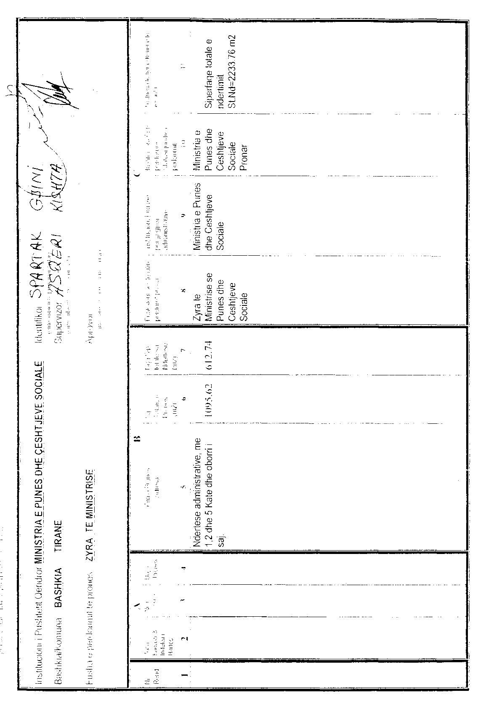

Vendim

Nr.446, datë 16.6.2005

Për miratimin e listës së inventarit të pronave të paluajtshme, shtetërore, të cilat i kalojnë në përgjegjësi administrimi Drejtorisë së Përgjithshme të Metrologjisë dhe Kalibrimit

Në mbështetje të nenit 100 të Kushtetutës dhe të neneve 8, pika 3, e 13 të ligjit nr.8743, datë 22.2.2001 “Për pronat e paluajtshme të shtetit”, me propozimin e Ministrit të Pushtetit Vendor dhe të Decentralizimit, Këshilli i Ministrave

Vendosi:

1. Miratimin e listës së inventarit të pronave të paluajtshme, shtetërore, të cilat i kalojnë në përgjegjësi administrimi Drejtorisë së Përgjithshme të Metrologjisë dhe Kalibrimit.
Lista përbëhet nga 30 (tridhjetë) fletë, që i bashkëlidhen këtij vendimi.
2. Ngarkohet Ministri i Pushtetit Vendor dhe i Decentralizimit, kryeregjistruesi i Pasurive të Paluajtshme të Republikës së Shqipërisë dhe Drejtori i Përgjithshëm i Metrologjisë dhe i Kalibrimit për zbatimin e këtij vendimi.
Ky vendim hyn në fuqi pas botimit në Fletoren Zyrtare.

Kryeministri
Fatos Nano

Vendim

Nr.447, datë 16.6.2005

Për miratimin e listës së inventarit të pronave të paluajtshme, shtetërore, të cilat i kalojnë në përgjegjësi administrimi Entit Rregullator të Telekomunikacionit

Në mbështetje të nenit 100 të Kushtetutës dhe të neneve 8, pika 3, e 13 të ligjit nr.8743, datë 22.2.2001 “Për pronat e paluajtshme të shtetit”, me propozimin e Ministrit të Pushtetit Vendor dhe të Decentralizimit, Këshilli i Ministrave

Vendosi:

1. Miratimin e listës së inventarit të pronave të paluajtshme, shtetërore, të cilat i kalojnë në përgjegjësi administrimi Entit Rregullator të Telekomunikacioneve.
Lista përbëhet nga 1 (një) fletë, që i bashkëlidhet këtij vendimi.
2. Ngarkohet Ministri i Pushtetit Vendor dhe i Decentralizimit, Ministri i Transportit dhe i Telekomunikacionit dhe kryeregjistruesi i Pasurive të Paluajtshme të Republikës së Shqipërisë për zbatimin e këtij vendimi.
Ky vendim hyn në fuqi pas botimit në Fletoren Zyrtare.

Kryeministri
Fatos Nano

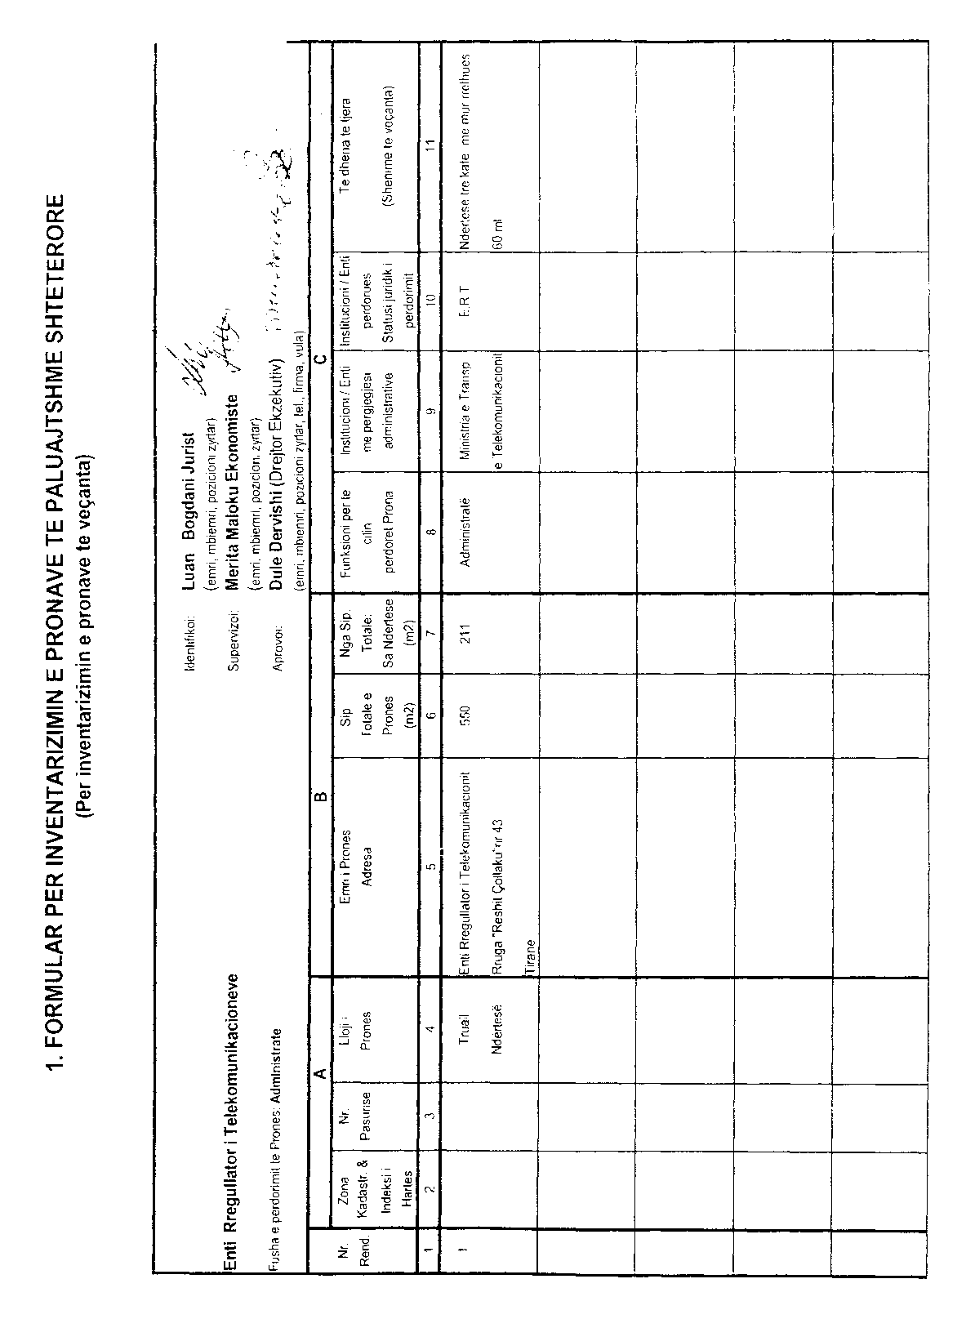

Vendim

Nr.448, datë 16.6.2005

Për miratimin e listës së inventarit të pronave të paluajtshme, shtetërore, të cilat i kalojnë në përgjegjësi administrimi zyrës qendrore të regjistrimit të pasurive të paluajtshme

Në mbështetje të nenit 100 të Kushtetutës dhe të neneve 8, pika 3, e 13 të ligjit nr.8743, datë 22.2.2001 “Për pronat e paluajtshme të shtetit”, me propozimin e Ministrit të Pushtetit Vendor dhe të Decentralizimit, Këshilli i Ministrave

Vendosi:

1. Miratimin e listës së inventarit të pronave të paluajtshme, shtetërore, të cilat i kalojnë në përgjegjësi administrimi Zyrës Qendrore të Regjistrimit të Pasurive të Paluajtshme.
Lista përbëhet nga 29 (njëzet e nëntë) fletë, që i bashkëlidhen këtij vendimi.
2. Ngarkohen Ministri i Pushtetit Vendor dhe i Decentralizimit dhe kryeregjistruesi i Pasurive të Paluajtshme të Republikës së Shqipërisë për zbatimin e këtij vendimi.
Ky vendim hyn në fuqi pas botimit në Fletoren Zyrtare.

Kryeministri
Fatos Nano

Vendim

Nr.450, datë 16.6.2005

Për miratimin e listës së inventarit të pronave të paluajtshme, shtetërore, të cilat i kalojnë në përgjegjësi administrimi Drejtorisë së Shërbimit të trupit Diplomatik

Në mbështetje të nenit 100 të Kushtetutës dhe të neneve 8, pika 3, e 13 të ligjit nr.8743, datë 22.2.2001 “Për pronat e paluajtshme të shtetit”, me propozimin e Ministrit të Pushtetit Vendor dhe të Decentralizimit, Këshilli i Ministrave

Vendosi:

1. Miratimin e listës së inventarit të pronave të paluajtshme, shtetërore, të cilat i kalojnë në përgjegjësi administrimi Drejtorisë së Shërbimit të Trupit Diplomatik
Lista përbëhet nga 2 (dy) fletë, që i bashkëlidhen këtij vendimi.
2. Ngarkohet Ministri i Pushtetit Vendor dhe i Decentralizimit, kryeregjistruesi i Pasurive të Paluajtshme të Republikës së Shqipërisë dhe Drejtori i Shërbimit të Trupit Diplomatik për zbatimin e këtij vendimi.
Ky vendim hyn në fuqi pas botimit në Fletoren Zyrtare.

Kryeministri
Fatos Nano

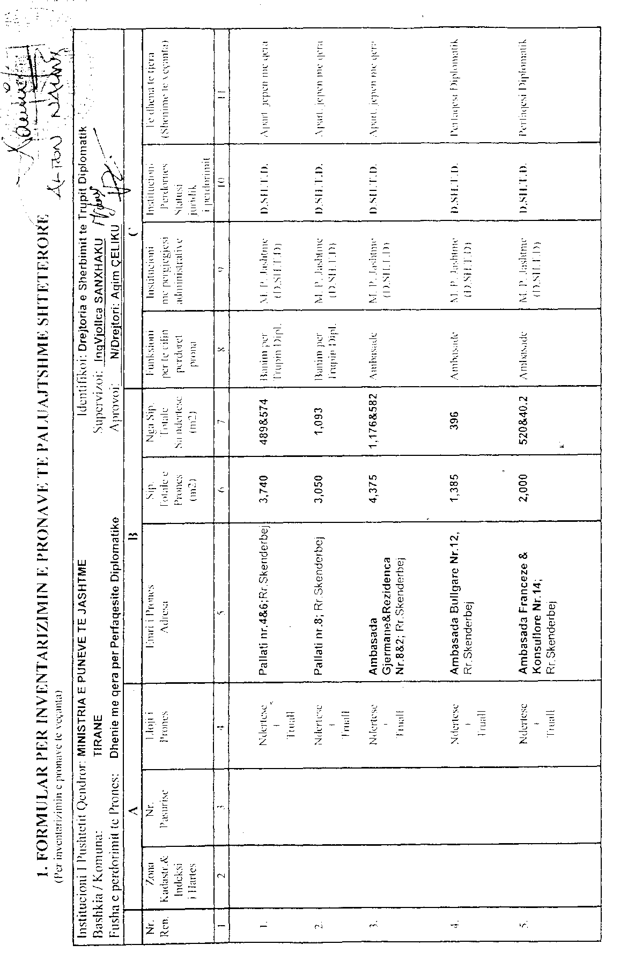

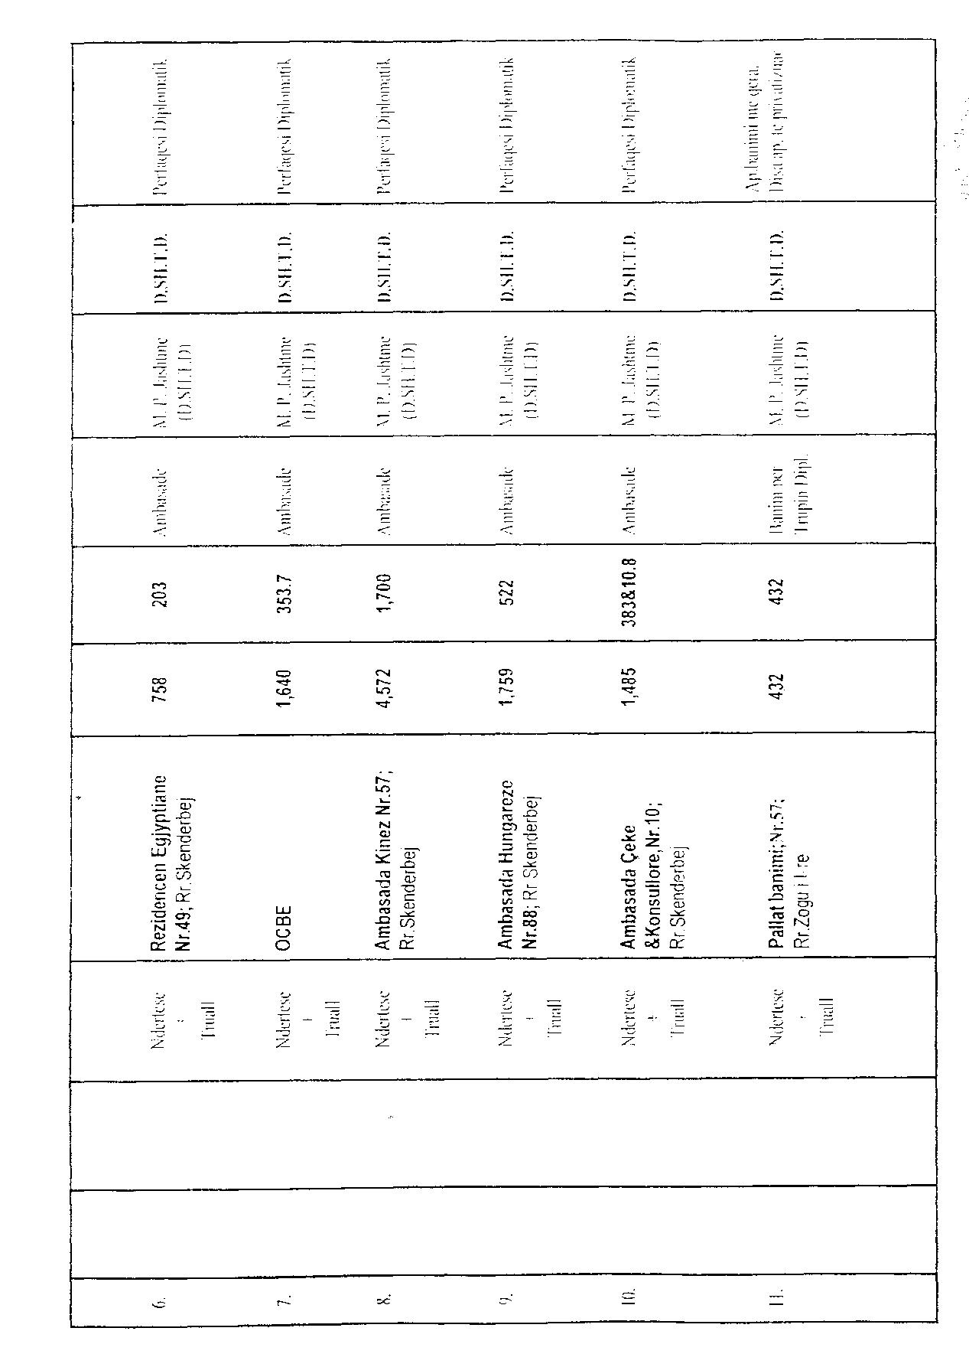

Vendim

Nr.452, datë 9.6.2005

Për miratimin e listës së inventarit të pronave të paluajtshme, shtetërore, në Komunën e drenovës, Qarku Korçë

Në mbështetje të nenit 100 të Kushtetutës dhe të pikës 3 të nenit 8 të ligjit nr.8743, datë 22.2.2001 “Për pronat e paluajtshme të shtetit”, me propozimin e Ministrit të Pushtetit Vendor dhe të Decentralizimit, Këshilli i Ministrave

Vendosi:

1. Miratimin e listës së inventarit të pronave të paluajtshme, shtetërore, që janë në juridiksionin, territorial dhe administrativ, të komunës së Drenovës, qarku Korçë, sipas propozimit të paraqitur nga këshilli i kësaj komune.
Lista me 80 (tetëdhjetë) fletë, që i bashkëlidhet këtij vendimi, përfundon me numrin rendor 499 (katëqind e nëntëdhjetë e nëntë).
2. Ndryshimet që mund t’i bëhen listës gjatë periudhës së afishimit, të pasqyrohen në listën përfundimtare të pronave, e cila miratohet nga Këshilli i Ministrave.
Ky vendim hyn në fuqi pas botimit në Fletoren Zyrtare.

Kryeministri
Fatos Nano

VENDIM

Nr.5, datë 30.3.2005

NË emër të REPUBLIKëS SË SHQIPËRISË

Kolegjet e Bashkuara të Gjykatës së Lartë të përbërë nga:

Thimjo Kondi Kryetar
Zamir Poda Anëtar
Kristaq Ngjela Anëtar
Spiro Spiro Anëtar
Perikli Zaharia Anëtar
Agron Lamaj Anëtar
Artan Hoxha Anëtar
Ylvi Myrtja Anëtar
Valentina Kondili Anëtare
Vladimir Metani Anëtar
Vladimir Bineri Anëtar
Evgjeni Sinoimeri Anëtare
Irma Bala Anëtare
Besnik Imeraj Anëtar
Ardian Dvorani Anëtar

në seancën gjyqësore të datës 24.3.2005 dhe 30.3.2005 morën në shqyrtim çështjen civile me palë:

PADITËS TË KUNDËRPADITUR: GJERGJI SKËNDERI, THEODHORA SKËNDERAJ, FOTINI TEREZI, RUSHIT MERO, përfaqësuar nga av. Ali Zanko
I PADITUR KUNDËRPADITËS: KISHA KATOLIKE “ZEMRA E KRISHTIT”, përfaqësuar nga av. V. Konomi dhe av. Dh. Muslia
I PADITUR: KKK PRONAVE PRANË BASHKISË TIRANË, në mungesë.
OBJEKTI I PADISË: Anulim pjesërisht i vendimit të KKK Pronave nr.609, datë 11.6.1996.
OBJEKTI I KUNDËRPADISË: Lirim e dorëzim sendi.
Baza ligjore: Neni 296 i Kodit Civil.
Gjykata e Rrethit Gjyqësor Tiranë, me vendimin nr.1793, datë 24.4.1997, ka vendosur:
- Pranimin e padisë dhe rrëzimin e kundërpadisë.
Gjykata e Apelit Tiranë, me vendimin nr.1740, datë 15.8.1997, ka vendosur:
- Lënien në fuqi të vendimit.
Gjykata e Lartë, me vendimin nr.446, datë 14.1.1998, ka vendosur:
- Prishjen e vendimit të gjykatës së shkallës së parë dhe kthimin për rigjykim në Gjykatën e Apelit Tiranë.
Gjykata e Apelit Tiranë, me vendimin nr.22, datë 16.1.2001 ka vendosur:
- Rrëzimin e padisë dhe pranimin e kundërpadisë.
Kolegji Civil i Gjykatës së Lartë, me vendimin nr.470, datë 25.4.2002, ka vendosur:
- Prishjen e vendimit dhe kthimin e çështjes për rigjykim në gjykatën e apelit.
Gjykata e Apelit Tiranë, me vendimin nr.01, datë 20.1.2003, ka vendosur:
- Pranimin e kërkesëpadisë duke anuluar pikën 1/a të vendimit nr.609, datë 11.6.1996 të KKK Pronave Bashkia Tiranë, për godinën dykatëshë në rrugën e Kavajës.
- Rrëzimin e kërkesëpadisë.
Kundër vendimit të gjykatës së apelit ka ushtruar rekurs pala e paditur Kisha Katolike “Zemra e Krishtit”, e cila kërkon prishjen e vendimit duke parashtruar këto shkaqe:
- Gjykata e apelit ka dhënë një vendim të njëanshëm, në kundërshtim me ligjin dhe provat e administruara.
- Prona objekt gjykimi i është blerë në vitin 1937 shtetasit Hajredin Hoxha nga Shoqëria “SAVIEI” dhe që nga ky vit deri në konfiskimin e pronës në vitin 1947 ka qenë në pronësi dhe në përdorim ekskluziv të Kishës Katolike “Zemra e Krishtit”, Urdhri i Jezuitëve. Kjo për faktin se kjo pronë është blerë nga Shoqëria “SAVIEI” për ushtrimin e aktivitetit të subjekteve të Kishës Katolike. Këtë e tregon dhe praktika e ndjekur për periudhën 1937 deri në konfiskimin e tyre në vitin 1947.Të gjitha pronat që kanë qenë në pronësi të Kishës Katolike janë blerë nga kjo shoqëri ose nga Santa Luigji si person fizik, kryetar i Etërve Jezuit. Nga kjo shoqëri është blerë dhe trualli 730 m², në të cilin është ndërtuar objekti i Kishës Katolike në rrugën e Kavajës.
- Duke qenë se shtetëzimi është bërë në emër të Urdhrit të Jezuit dhe, bazuar në ligjin 7698, datë 15.4.1993, KKKP e ka kthyer këtë pronë, duhet të pranohet rekursi duke prishur vendimin e Gjykatës së Apelit dhe përfundimisht të rrëzohet padia e të pranohet kundërpadia.
Kolegji Civil i Gjykatës së Lartë, me vendimin datë 30.9.2004, ka vendosur kalimin e çështjes për gjykim në Kolegjet e Bashkuara për arsyet e parashtruara më poshtë:
Rezulton se në kohën e gjykimit të çështjes në Gjykatën e Lartë ka hyrë në fuqi ligji i ri nr.9235, datë 29.7.2004 “Për kthimin dhe kompensimin e pronave ish-pronarëve” dhe një sërë aktesh nënligjore të dala për zbatim të tij.
Në ligjin nr.7698, datë 15.4.1993, parashikohej në mënyrë të shprehur se “Nuk trajtohen në këtë ligj pronat e ish-mbretit dhe shoqërive të huaja ose të përbashkëta” (neni 23). Ndërsa ligji i ri nr.9235, datë 29.7.2004, në nenin 4 (Përjashtimet nga ky ligj) dhe në nenin 7 (Pronat që nuk kthehen) nuk e parashikon më një përjashtim të tillë.
Në këto rrethana, lidhur me çështjen në shqyrtim shtrohet pyetja: A përfshihen në rregullimet e ligjit të ri edhe kthimi apo kompensimi i pronave të shoqërive të huaja apo të përbashkëta?
Gjykata e apelit e ka pranuar padinë e paditësve, qiramarrës të banesës që i është kthyer palës së paditur, Kisha Katolike “Zemra e Krishtit”, dhe ka anuluar vendimin e Komisionit të Pronave me arsyetimin që, megjithëse kjo banesë është shtetëzuar në emër të Kishës, pronësia e saj i takon shoqërisë tregtare “SAVIEI”, e cila ishte shoqëri italiane (e huaj) dhe që kishte personalitet juridik të veçantë nga personaliteti juridik i Kishës Katolike.
Gjykatat e faktit i kanë legjitimuar proceduralisht paditësit për të kërkuar anulimin e vendimit të Komisionit të Pronave me arsyetimin që ata kishin një interes të ligjshëm për ngritjen e padisë, pasi përfitojnë nga ligji i privatizimit të banesave shtetërore prej qiramarrësve të tyre.
Shtrohet pyetja: Në rrethanat e reja të shfuqizimit të ligjit nr.7698, datë 15.4.1993 dhe të mospërfshirjes në ligjin e ri të ndalimit të parashikuar në nenin 23 të këtij ligji për pronat e shoqërive të huaja, a vazhdojnë të konsiderohen të legjitimuar paditësit në kërkimin e tyre për anulimin e vendimit përkatës të Komisionit të Pronave?
Ka rezultuar gjatë gjykimit në apel se në vitet 1959-1960 shoqëria “SAVIEI” nëpërmjet një kontrate dhurimi i ka dhuruar në tërësi të gjitha pronat e saj Kishës Katolike. Këtë dhurim gjykata e apelit e ka konsideruar të pavlefshëm, duke arsyetuar se pronësia e banesës i kishte kaluar shtetit me anë shtetëzimi që në vitin 1947. Nisur nga sa më lart shtrohet pyetja: A është ky arsyetim në pajtim me qëndrimin e Kolegjeve të Bashkuara të Gjykatës së Lartë në vendimin unifikues nr.24, datë 13.3.2002?
Sipas tij, vendimet e komisioneve të pronave nuk janë mënyra të reja të fitimit të pronësise, por korrigjim i padrejtësisë së bërë dhe, për këtë qëllim, shfuqizojnë ipso lege të gjitha aktet e mëparshme ligjore, me të cilat u ishte marrë prona pronarëve padrejtësisht. Ato nuk krijojnë një situatë të re (nuk kanë efekt konstituitiv), por ristabilizojnë ligjshmërinë dhe drejtësinë.......
Nëpërmjet këtyre akteve normative (ligjet e reja) u njihet e drejta e pronësisë ish-pronarëve ose trashëgimtarëve të tyre dhe u përcaktuan modalitetet për gëzimin efektiv të saj...

KOLEGJET E BASHKUARA TË GJYKATËS SË LARTË,

pasi dëgjuan relatimin e gjyqtarëve Evgjeni Sinoimeri e Vladimir Bineri; përfaqësuesit e palës së paditur kundërpaditëse, që kërkuan prishjen e vendimit të Gjykatës së Apelit, rrëzimin e padisë dhe pranimin e kundërpadisë;
përfaqësuesin e palës paditëse të kundërpaditur, që kërkoi lënien në fuqi të vendimit të Gjykatës së Apelit, e pasi e biseduan çështjen në tërësi,

VËREJNË:

Vendimi civil nr.1, datë 20.1.2003 i Gjykatës së Apelit Tiranë përsa i përket padisë nuk është i bazuar në ligj, prandaj duhet të ndryshohet duke vendosur përfundimisht rrëzimin e padisë. Përsa i përket kundërpadisë, vendimi duhet të lihet në fuqi.
Gjatë gjykimit nga gjykatat e faktit rezultojnë rrethanat e çështjes si më poshtë:
Komisioni i Kthimit e i Kompensimit të Pronave pranë Bashkisë Tiranë, me vendimin nr.609, datë 11.6.1996 i ka kthyer palës së paditur-kundërpaditëse, Kishës Katolike “Zemra e Krishtit”, ndër të tjera, një ndërtesë të ndodhur në qytetin e Tiranës, me përbërje dhe kufij të përcaktuar. Këtë banesë e përdorin paditësit në bazë të një kontrate qiramarrjeje me shtetin.
Paditësit e kundërpaditur, duke pretenduar se banesa duhet të ruajë regjimin juridik të pronës shtetërore dhe se ata kanë të drejtën e privatizimit të saj sipas dispozitave mbi privatizimin e banesave shtetërore, kanë kërkuar anulimin për këtë pjesë të vendimit të Komisionit të Pronave. Ata kanë pretenduar se banesa në kohën e shtetëzimit nuk ka qenë në pronësi të Kishës (Urdhrit të Jezuitëve), por në pronësi të shoqërisë së huaj tregtare “SAVIEI”, prandaj padrejtësisht i është kthyer Kishës Katolike.
Nga ana tjetër Kisha Katolike “Zemra e Krishtit”, me cilësinë e pronares, nëpërmjet kundërpadisë, ka kërkuar detyrimin e paditësve t’i lirojnë e dorëzojnë banesën përkatëse.
Kolegjet e Bashkuara të Gjykatës së Lartë konkludojnë se vendimi nr.609, datë 11.6.1996 i Komisionit të Pronave pranë Bashkisë Tiranë është rrjedhojë e interpretimit dhe i zbatimit të drejtë të dispozitave të ligjit nr.7698, datë 15.4.1993 “Për kthimin dhe kompensimin e pronave ish-pronarëve”.

Prona objekt gjykimi është blerë në vitin 1937 në emër të shoqërisë italiane “SAVIEI” prej shitësit Hajredin Hoxha. Prej kësaj shoqërie është blerë e hipotekuar edhe trualli prej 730 m² ku është ndërtuar ndërtesa e Kishës Katolike “Zemra e Krishtit” dhe që kufizohet me pronën objekt gjykimi. Deri në vitin 1947, kur është shtetëzuar, kjo pronë ka qenë në posedim e gëzim të Urdhrit të Etërve Jezuitë dhe shtetëzimi është bërë në emër të tij.
Rezulton gjithashtu se jo vetëm këto prona, por të gjitha pronat e Kishës Katolike në Shqipëri janë blerë e regjistruar në emër të kësaj shoqërie ose të Santa Luigji si person fizik, i cili ishte Kryetar i Urdhërit të Etërve Jezuitë. Kjo ka qenë një praktikë e njohur për pronat e Kishës Katolike në Itali e kudo në botë. Kjo praktikë është krijuar për shkak se deri në lidhjen e konkordatit midis shtetit italian dhe Selisë së Shenjtë në vitin 1931 të gjitha entet fetare nuk gëzonin personalitet juridik, prandaj të gjitha pronat e Kishës figuronin të regjistruara në emër të personave fizikë ose të shoqërive tregtare të themeluara prej klerikëve e besimtarëve. E tillë ishte edhe shoqëria “SAVIEI” e themeluar me 1.7.1922. Ajo është krijuar për të administruar pasuritë e luajtshme e të paluajtshme të Urdhrit të Etërve Jezuitë.
Pas lidhjes së marrëveshjes ndërmjet shtetit italian e Selisë së Shenjtë fitoi personalitet juridik edhe enti fetar Provinca e Venete e Shoqërisë së Jezusit, për të cilën u deklarua e u zyrtarizua kalimi në pronesi edhe i të gjitha pronave të luajtshme e paluajtshme që ishin të regjistruara më parë në emër të shoqërisë “SAVIEI”. Pasi u kryen de jure të gjitha transferimet e pronësisë me akte dhurimi, shoqëria “SAVIEI” e mbaroi misionin e saj, prandaj të gjithë aksionerët vendosën vënien në likuidim dhe shkrirjen e menjëhershme të shoqërisë në vitin 1959. Po në këtë vit u deklarua kalimi prej shoqërisë “SAVIEI” te Provinca Venete e Shoqërisë së Jezusit edhe e pasurive të paluajtshme që ndodheshin në Shqipëri, në qytetin e Tiranës dhe të Shkodrës.
Edhe pse një akt i tillë dhurimi i bërë në Itali nuk konsiderohej me vlerë juridike sipas rendit juridik të vendosur në Shqipëri në atë kohë, në veçanti për pronat objekt konflikti të shpronësuara që në vitin 1947, sidoqoftë, ai ka vlerën e provës për të provuar se pronat e regjistruara në emër të shoqërisë “SAVIEI”, ishin jo vetëm në administrimin e Kishës Katolike, por kësaj të fundit i takonte de facto edhe e drejta e pronësisë së tyre, gjë që u realizua edhe de jure, pa krijuar asnjë konflikt apo keqkuptim, pas likuidimit të shoqërisë “SAVIEI”. Këto rrethana i njihnin mirë si autoritetet e shtetit shqiptar në vitin 1947, kur vendosen shtetëzimin kundër Kishës Katolike, edhe pse pronat ishin të regjistruara në emër të shoqërisë “SAVIEI”, ashtu edhe komisionet e kthimit të pronave të krijuara pas hyrjes në fuqi të ligjit nr.7698, datë 15.4.1993, të cilët vendosën që këto prona t’i ktheheshin po Kishës Katolike.
Nisur nga sa më lart, Kolegjet e Bashkuara të Gjykatës së Lartë arrijnë në përfundimin se në rastet kur regjimi komunist ka shtetëzuar prona kundër Kishës Katolike, pavarësisht se ato kanë qenë të regjistruara në emër të personave fizikë apo personave juridikë (shoqëri tregtare) të krijuara para hyrjes në fuqi të marrëveshjes ndërmjet shtetit italian dhe selisë së Shenjtë, këto prona i kthehen apo kompensohen Kishës Katolike.
Këto disponime në favor të Kishës Katolike mund të kundërshtohen vetëm nga trashëgimtarët e personave fizikë apo suksesorët e personave juridikë (shoqërive tregtare), në emrin e të cilëve kanë qenë të regjistruara pronat.
Nga ana tjetër, çdo person që pretendon se ka një interes të ligjshëm, përfshirë këtu edhe qiramarrësit e ndërtesave të përshtatura për banim pas shtetëzimit të tyre, nuk mund të privohet nga e drejta për të kundërshtuar vendimet e komisioneve të pronave, d.m.th. legjitimohet në një kërkim të tillë, veçse kundërshtimi mund të bëhet vetëm për shkaqe të ndryshme nga ato që kanë të bëjnë me marrëdhëniet faktike e juridike të rregulluara nga konkordati midis shtetit italian dhe Selisë së Shenjtë.
Si përfundim, padia e paditësve nuk rrëzohet thjesht për mungesë legjitimimi procedural. Paditësit legjitimohen për ngritjen e padisë si në regjimin juridik të ligjit nr.7698, datë 15.4.1993, ashtu edhe pas hyrjes në fuqi të ligjit të ri nr.9235, datë 29.7.2004 “Për kthimin dhe kompensimin e pronës”. Ligji i ri nuk e parashikon ndalimin për kthimin apo kompensimin e pronave të shoqërive të huaja, por, gjithsesi, çështja është zgjidhur sipas ligjit të mëparshëm dhe prona i është kthyer një subjekti për të cilin nuk ka pasur e nuk ka ndalim ligjor.

Gjithashtu, Kolegjet e Bashkuara të Gjykatës së Lartë vërejnë se çështja në shqyrtim është disi e ndryshme nga çështja e zgjidhur me vendimin unifikues nr.24, datë 13.3.2002.
Gjithsesi, arsyetimi i bërë në këtë vendim qëndron për të gjitha rastet e kthimit e kompensimit të pronave ish-pronarëve. Megjithatë, dhurimet e bëra nga shoqëria “SAVIEI” në favor të Kishës Katolike, që çuan përfundimisht në likuidimin e shoqërisë, nuk kanë vlerën e akteve juridike për kalimin e pronësisë, por ato, siç kemi arsyetuar më lart, në harmoni me provat e tjera, provojnë pronësinë e Urdhrit të Etërve Jezuitë mbi objektin në fjalë.
Komisioni i Pronave me vendimin e tij ka vendosur gjendjen e marrëdhënieve juridike të pronësisë para momentit të shtetëzimit, duke ristabilizuar ligjshmërinë dhe drejtësinë.
Përsa i përket kundërpadisë, vendimi i apelit duhet të lihet në fuqi. Posedimi i paditësve nuk është i kundërligjshëm, sepse ai bazohet në një kontratë qiraje. Lirimi dhe dorëzimi i ndërtesës do të bëhet i mundur nëpërmjet ekzekutimit të vendimit të Komisionit të Pronave sipas modaliteteve të përcaktuara nga shteti për këtë qëllim.

PËR KËTO ARSYE,

Kolegjet e Bashkuara të Gjykatës së Lartë, në bazë të nenit 485, pika a dhe d të Kodit të Procedurës Civile dhe të nenit 17 të ligjit nr.8588, datë 15.3.2000 “Për organizimin dhe funksionimin e Gjykatës së Lartë të Republikës së Shqipërisë”,

VENDOSËN:

- Ndryshimin e vendimit civil nr.1, datë 20.1.2003 të Gjykatës së Apelit Tiranë, lidhur me padinë, rrëzimin e padisë së paditësve të kundërpaditur Gjergji Skënderi, Theodhora Skënderaj, Fotini Terezi e Rushit Mero, kundër të paditurës kundërpaditëse Kisha Katolike “Zemra e Krishtit”, me objekt anulimin e vendimit nr.609, datë 11.6.1996 të KKK Pronave Tiranë.
- Lënien në fuqi të vendimit të Gjykatës së Apelit lidhur me kundërpadinë.
- Ky vendim për njësimin e praktikës gjyqësore të dërgohet për botim në Fletoren Zyrtare.

MENDIMI I PAKICËS

Për çështjen civile me palë Gjergj Skënderi etj. dhe Kisha Katolike, kemi mendimin se vendimi i marrë nga shumica për ndryshimin e vendimit nr.1, datë 20.1.2003 të Gjykatës së Apelit Tiranë, duke rrëzuar padinë e paditësve me objekt anulimin e vendimit të KKK Pronave në favor të Kishës Kaltolike nuk është i drejtë e i bazuar në ligj.
Është pranuar në të gjitha gjykimet e zhvilluara për këtë çështje në të gjitha shkallët e gjykimit se me vendimin e KKK Pronave objekt kundërshtimi, të paditurës - Kishës Katolike-i është njohur dhe kthyer pronësia mbi një shtëpi me përbërje dhe kufij të treguar në vendim, e ndodhur në qytetin e Tiranës, ngjitur me Kishën Katolike. Kjo shtëpi është blerë në vitin 1937 nga shoqëria e huaj “SAVIEI”, ndërsa në vitin 1947 me vendim të Komitetit Ekzekutiv të Prefekturës së Tiranës i është konfiskuar Institutit të Murgeshave të Urdhrit Jezuit. Paditësit të cilët janë qiramarrës me shtetin në banesën objekt konflikti e kanë kundërshtuar vendimin e komisionit që i ka kthyer këtë pronë Kishës, duke pretenduar se prona asnjëherë nuk ka qenë e Kishës, por e shoqërisë “SAVIEI”. Nga ana tjetër Kisha ka pretenduar se shoqëria e mësipërme e ka blerë pronën për llogari të saj (të Kishës), meqenëse kësaj të fundit nuk i lejohej të blinte vetë prona.
Shkaku për të cilin çështja është prishur disa herë nga Gjykata e Lartë dhe detyra kryesore e vendosur para gjykatës së apelit ka qenë të vërtetohej lidhja midis Kishës Katolike dhe kësaj shoqërie të huaj, si dhe mënyra e fitimit të pronës prej Kishës (fakt ky i pretenduar nga Kisha). Së fundi Gjykata e Lartë, në kuptim të nenit 12 të Kodit të Procedurës Civile lidhur me barrën e provës, ka orientuar gjykatën të kërkojë prej palës së paditur (Kishës), e cila kishte detyrimin ligjor, të vërtetonte pretendimet e saj.
Nga pala e paditur janë sjellë si prova të reja në gjykim akti i themelimit dhe statuti i shoqërisë “SAVIEI”. Në asnjërin prej këtyre akteve Gjykata e Apelit, që ka gjykuar çështjen në rigjykim, nuk ka gjetur elemente që vërtetojnë pretendimet e Kishës qoftë lidhur me përbërjen e saj nga ortakë priftërinjë, apo me qëllimin e krijimit të saj për blerjen e pronave në emër të Kishës. Ndaj kjo gjykatë ka pranuar padinë, ka anuluar vendimin e KK Pronave, duke e konsideruar këtë banesë pronë të shoqërisë së huaj dhe jo të Kishës Katolike, dhe që padrejtësisht i është kthyer kësaj të fundit.
Shumica në vendimin e saj arsyeton se jo vetëm kjo pronë, por të gjitha pronat e Kishës Katolike në Shqipëri janë blerë në emër të kësaj shoqërie ose të Santa Luigjit si person fizik, i cili ishte Kryetar i Urdhrit të Etërve Jezuitë. Këtë praktikë e justifikon mungesa e personalitetit juridik të enteve fetare deri në lidhjen e konkordatit ndërmjet shtetit italian dhe Selisë së Shenjtë në vitin 1931. Me konkordatin u njoh personaliteti juridik i Kishës Katolike dhe, sipas shumicës, u zyrtarizua kalimi në pronësi edhe i të gjitha pronave të luajtshme e të paluajtshme që ishin të regjistruara më parë në emër të shoqërisë "SAVIEI" (e krijuar posaçërisht për këtë qëllim).
Kemi mendimin që marrëveshja e cituar nga shumica parashikon në mënyrë të përgjithshme njohjen që i bën shteti italian personalitetit juridik të Selisë së Shenjtë, por ajo çka shumica pranon në vendimin e saj lidhur me çështjen konkrete nuk ka rezultuar në gjykim me provat e administruara nga gjykata.
Në nenin 2 të statutit parashikohet se shoqëria “SAVIEI” "ka si objekt blerjen, shitjen dhe mbarështimin e të mirave të patundshme, si drejtpërdrejt, si me anë të të tretëve, dhe negocimet e titujve industrialë dhe të ngjashme. Shoqëria mund të marrë pjesë në veprime tregtare me ente të tjera me qëllime të përafërta".
Edhe nga akti i themelimit që ndodhet në dosje nuk rezulton që ortakët e kësaj shoqërie të krijuar që në vitin 1922, të kenë qenë priftërinj. Për nga mënyra e krijimit ortakët dhe kapitali i shoqërisë, si dhe nga aktiviteti që ajo do të zhvillonte, shoqëria e mësipërme kishte të gjitha tiparet e një shoqërie tregtare.
Edhe sikur të pranojmë faktin që deri në lidhjen e marrëveshjes së vitit 1931 pronat bliheshin nga shoqëri të tjera që vepronin për llogari të Kishës, mbas këtij viti, kur personaliteti juridik i saj u njoh, nuk justifikohet vazhdimi i blerjes së pronave për Kishën po nga këto shoqëri. Theksojmë se prona objekt gjykimi është blerë në vitin 1937.
Padrejtësisht shumica arsyeton si një argument në favor të qëndrimit që ajo mban (pra se prona është e Kishës) faktin që shtëpia i është shtetëzuar Institutit të Murgeshave të Urdhrit Jezuit. Gjejmë të drejtë në këtë pikë vendimin e Gjykatës së Apelit, i cili arsyeton se fakti që Kisha mund ta këtë përdorur për nevojat e saj këtë pronë, nuk mund të justifikojë pronësinë e saj. Është pranuar nga praktika e gjykimit të çështjeve të kësaj natyre se, në kohën e konfiskimit të kësaj prone shteti nuk i ka kushtuar kujdes pasqyrimit në dokumentacion të pronarit të vërtetë të pronës që merrej prej tij. Siç ka rezultuar shpesh, konfiskimi apo shtetëzimi është bërë në favor të personave që janë gjetur në banesë në kohën e marrjes së saj nga shteti.
Arsyetohet në vendimin e shumicës edhe lidhur me një akt dhurimi të bërë në vitin 1959-1960 nga shoqëria “SAVIEI” (e cila në këtë kohë ka pushuar aktivitetin e saj dhe është likuiduar) në favor të Provincës Venecia della Campagnia di Gesu. Shumica edhe pse pranon se një akt i tillë nuk konsiderohej me vlerë juridike sipas rendit juridik të vendosur në Shqipëri në atë kohë, përsëri argumenton se ai ka vlerën e provës për të provuar se pronat e regjistruara në emër të shoqërisë "SAVIEI" ishin jo vetëm në administrim të Kishës Katolike, por asaj i takonte de facto dhe e drejta e pronësisë së tyre-gjë që u realizua dhe de jure. Mendojmë se i drejtë në këtë pikë është arsyetimi i Gjykatës së Apelit. Në vitet 59-60 prona e mësipërme nuk ka qenë në pronësi të shoqërisë “SAVIEI”, por të shtetit shqiptar që e kishte konfiskuar që në vitin 1947 dhe për rrjedhojë kjo shoqëri nuk mund të dispononte në favor të një personi tjetër lidhur me një të drejtë që nuk e kishte as vetë. Veprime të tilla, të cilat nuk sjellin asnjë pasojë juridike, mendojmë se nuk mund të kenë as vlerë provuese në aspektin që është argumentuar në vendim.
Jemi të mendimit se pala e paditur Kisha Katolike nuk vërtetoi në gjykim pronësinë e saj mbi objekt, ndaj dhe padia e paditësve duhej pranuar. Përfundimisht mendojmë se vendimi i gjykatës së apelit duhet të lihej në fuqi.

Perikli Zaharia, Ylvi Myrtja, Agron A. Lamaj, Vladimir Metani, Spiro Spiro, Evgjeni Sinoimeri, Valentina Kondili

VENDIM

Nr.8, datë 24.3.2005

NË EMËR TË REPUBLIKËS SË SHQIPËRISË

Kolegjet e Bashkuara të Gjykatës së Lartë të përbërë nga:

Thimjo Kondi Kryetar
Zamir Poda Anëtar
Kristaq Ngjela Anëtar
Spiro Spiro Anëtar
Perikli Zaharia Anëtar
Agron A.Lamaj Anëtar
Artan Hoxha Anëtar
Ylvi Myrtja Anëtar
Valentina Kondili Anëtare
Vladimir Metani Anëtar
Vladimir Bineri Anëtar
Nikoleta Kita Anëtare
Evgjeni Sinojmeri Anëtare
Irma Bala Anëtare
Shpresa Becaj Anëtare
Ardian Dvorani Anëtar

në seancën gjyqësore të datës 24.3.2005 morën në shqyrtim çështjen civile me palë:

KËRKUESI: MANTHO KUKUMI

Me OBJEKT: Rishikim i vendimit gjyqësor civil nr.1399, datë 17.12.1999 të Gjykatës së Rrethit Gjyqësor Durrës, lënë në fuqi me vendimin nr.169, datë 5.4.2000 të Gjykatës së Apelit Durrës.
Baza ligjore: Nenet 494, pikat “d” dhe “e”, 496 e 498 të Kodit të Procedurës Civile.

KOLEGJET E BASHKUARA TË GJYKATËS SË LARTË,

pasi dëgjuan relatimin e çështjes nga gjyqtarët Thimjo Kondi e Ylvi Myrtja dhe pasi e biseduan atë në tërësi,

VËREJNË:

Kërkesa e kërkuesit Mantho Kukumi për rishikimin e vendimit civil nr.1399, datë 17.12.1999 të Gjykatës së Rrethit Gjyqësor Durrës, lënë në fuqi me vendimin nr.169, datë 5.4.2000 të Gjykatës së Apelit Durrës, nuk është e bazuar në ligj, prandaj nuk duhet të pranohet.
Me kërkesën e datës 16.2.2004, regjistruar në Gjykatën e Lartë më datën 24.2.2004, kërkuesi Mantho Kukumi ka kërkuar rishikimin e vendimit nr.1399, datë 17.12.1999 të Gjykatës së Rrethit Gjyqësor Durrës, lënë në fuqi me vendimin nr.169, datë 5.4.2000 të Gjykatës së Apelit Durrës. Kërkuesi ka pretenduar se vendimi që kërkon të rishikohet është bazuar në vendimin nr.487, datë 29.7.1999 të Komisionit të Pronave Durrës, i cili është prishur pjesërisht me vendimin nr.1638, datë 22.10.2002 të Gjykatës së Rrethit Gjyqësor Durrës, lënë në fuqi me vendimin nr.48, datë 4.2.2003 të Gjykatës së Apelit Durrës.
Kërkesën për rishikim kërkuesi Mantho Kukumi e ka bazuar në nenin 494 pikat “d” dhe “e” të Kodit të Procedurës Civile.

Sipas nenit 494/pikat “d”, “e” të Kodit të Procedurës Civile,”......Pala e interesuar mund të kërkojë rishikimin e një vendimi që ka marrë formë të prerë, kur:
.........................................
d) Vendimi është bazuar në një vendim të gjykatës ose të një institucioni tjetër që më pas është prishur;
e) Vendimi është në kundërshtim të hapur me një vendim tjetër të formës së prerë të dhënë midis po atyre palëve, për të njëjtin objekt dhe për të njëjtin shkak”.
Referimi në pikën “e” është tërësisht dhe dukshëm i gabuar, sepse në rastin në shqyrtim nuk kemi të bëjmë me dy vendime të formës së prerë për të njëjtën çështje, pra nuk kemi të bëjmë me “gjë të gjykuar”, që përbën shkak për rishikimin e vendimit të dytë.
Përsa i përket referimit në pikën “d” të nenit 494 të Kodit të Procedurës Civile, rrethanat e çështjes paraqiten si më poshtë:
Kërkuesi Mantho Kukumi, në respektim të një procedure ankandi për privatizim, me datë 23.11.1998 ka blerë nga dega e AKP-së Durrës ish-Agjencinë e Shpërndarjes së Lëndës së Drurit (ASHLD), me përbërje, vendosje dhe kufij të përcaktuar.
Më pas, me vendimin nr.487, datë 29.7.1999 të Komisionit të Pronave Durrës, trashëgimtarëve të ish-pronarëve Ballgjini u janë njohur e kthyer disa prona. Në këtë vendim, ndër të tjera, është vendosur që “për objektet që janë ndërtuar në ish-pronën e pronarit (ASHLD, Nd.Hekurudhave, etj.), ata kanë të drejtën e parablerjes dhe në rast se kjo nuk mund të realizohet ata duhet të kompensohen sipas nenit 16/b të ligjit nr.7698, datë 15.4.1993”.
Bazuar në këtë vendim të Komisionit të Pronave, trashëgimtarët Ballgjini kanë kërkuar konstatimin e pavlefshmërisë së kontratës së privatizimit, datë 23.11.1998. Gjykata e Rrethit Gjyqësor Durrës, me vendimin nr.1399, datë 17.12.1999, ka vendosur konstatimin pjesërisht të pavlefshme të kontratës së shitblerjes datë 23.11.1998 për pjesën e murit rrethues që ndodhet në pronën e paditësve Ballgjini. Gjykata e Apelit Durrës me vendimin e formës së prerë, nr.169, datë 5.4.2000 ka vendosur lënien në fuqi të vendimit të mësipërm me plotësimin e fjalëve “me gjatësi 244 m. Kthimin e palëve në gjendjen e mëparshme për këtë pjesë të kontratës”.
Në përfundim të gjykimit të një padie të ngritur prej Kontrollit të Lartë të Shtetit kundër trashëgimtarëve Ballgjini, Gjykata e Rrethit Gjyqësor Durrës, me vendimin nr.1638, datë 22.10.2002, ka vendosur anulimin pjesërisht të pikës 2 të vendimit nr.487, datë 29.7.1999 të KKK Pronave Durrës, duke njohur të drejtën e pronësisë së ish-pronarit Rakip Ballgjini për sipërfaqen prej 9625 m² e, për rrjedhojë, sipërfaqja e njohur nga Komisioni i Pronave në pikën 2 të këtij vendimi do të zbritet me 4050 m² më pak.
Kjo sipërfaqe që u është hequr trashëgimtarëve Ballgjini me këtë vendim (lënë në fuqi me vendimin nr.48, datë 4.2.2003 të Gjykatës së Apelit Durrës) shtrihet në truallin e ndërmarrjes ASHLD të privatizuar nga kërkuesi Mantho Kukumi.
Nëpërmjet vendimeve të mësipërme është provuar se trashëgimtarët Ballgjini i kanë paraqitur komisionit të pronave një planvendosje të pronës së tyre që nuk pasqyronte të vërtetën.
Nisur nga rrethanat e mësipërme, Kolegjet e Bashkuara të Gjykatës së Lartë, vërejnë se kërkesa për rishikimin e vendimit të formës së prerë e paraqitur nga kërkuesi Mantho Kukumi gjen mbështetje në pikën”d” të nenit 494 të Kodit të Procedurës Civile, por kjo kërkesë është paraqitur jashtë afatit prekluziv njëvjeçar të parashikuar në nenin 496 të Kodit të Procedurës Civile, në lidhje me nenin 445 të këtij Kodi.
Sipas nenit 445 të Kodit të Procedurës Civile, “Ankimi në gjykatën e apelit, rekursi në Gjykatën e Lartë dhe rishikimi nuk mund të bëhen pasi ka kaluar një vit nga shpallja e vendimit. Kjo dispozitë nuk zbatohet kur pala në mungesë vërteton se nuk ka qenë në dijeni të procesit gjyqësor për shkak të pavlefshmërisë së njoftimeve.
Në nenin 496 të Kodit të Procedurës Civile, të titulluar “Afati i paraqitjes së kërkesës”, parashikohet se: “Kërkesa për rishikim mund të paraqitet brenda 30 ditëve nga dita që pala ka marrë dijeni për shkakun e rishikimit, por në çdo rast jo më vonë se një vit nga dita që ka lindur shkaku i rishikimit ...”.

Neni 445 i Kodit të Procedurës Civile, që titullohet “Prekluziviteti i ankimit”, e lidh afatin 1-vjeçar të paraqitjes së kërkesës për rishikim me kohën e shpalljes së vendimit, ndërsa neni 496 e lidh afatin 1-vjeçar të paraqitjes së kërkesës për rishikim me ditën që ka lindur shkaku i rishikimit.
Nisur nga përmbajtja e dispozitave të mësipërme, të para këto në lidhje me dispozitat e tjera të titullit të tretë të pjesës së tretë të Kodit të Procedurës Civile (nenet 494-498), Kolegji Seleksionues i Gjykatës së Lartë, me vendimin nr.57 Akti, datë 9.4.2004, ka vendosur dërgimin e çështjes për shqyrtim në Kolegjet e Bashkuara për t’u dhënë përgjigje pyetjeve të mëposhtme:
1. Në rastet e paraqitjes së kërkesës për rishikim vendimi të formës së prerë, do të gjejë zbatim neni 445 apo 496 i Kodit të Procedurës Civile?
2. Fillimi i afatit do të jetë i njëjtë për të gjitha rastet e parashikuara në nenin 494 të Kodit të Procedurës Civile, apo do të jetë në varësi të kërkesave që shtron çdo rast i veçantë?
Gjatë shqyrtimit të çështjes në Kolegjet e Bashkuara u shtrua për diskutim edhe pyetja nëse kërkesa për rishikimin e një vendimi të formës së prerë do të shqyrtohet nga Kolegji Civil në dhomë këshillimi, apo në seancë publike me pjesëmarrjen e palëve.
Për sa më lart, Kolegjet e Bashkuara të Gjykatës së Lartë arrijnë në konkluzionet e mëposhtme:
1. Mënyra e parashtrimit të pyetjes së parë, nëse në rastet e paraqitjes së kërkesës për rishikim të një vendimi të formës së prerë do të gjejë zbatim neni 445 apo neni 496 i Kodit të Procedurës Civile, të krijon idenë se këto dy dispozita rregullojnë problematika të ndryshme apo e rregullojnë të njëjtën problematikë në mënyra të ndryshme, d.m.th. i bien ndesh njëra- tjetrës duke krijuar një gjendje kontradiktore. Në të vërtetë nuk ka kontradiktë midis dy dispozitave, por ato plotësojnë njëra-tjetrën. Ligjvënësi e ka klasifikuar kërkesën për rishikim në mjetet për t’u ankuar ndaj vendimeve të gjykatave, krahas apelit dhe rekursit (neni 442 i Kodit të Procedurës Civile), si dhe ka përcaktuar të njëjtin afat prekluziv njëvjeçar për të tre llojet e ankimeve (neni 445 i Kodit të Procedurës Civile). Ky afat prekluziv (dekadencë) llogaritet nga momenti që është shpallur vendimi që ankimohet apo vendimi i formës së prerë që përmban shkakun e rishikimit sipas rasteve të parashikuara në në nenin 494 të Kodit të Procedurës Civile. Rasti në shqyrtim parashikohet në pikën “d” të këtij neni që ka të bëjë me një vendim i cili është prishur më pas.
Vendimi i formës së prerë që kërkohet të rishikohet është bazuar në vendimin e komisionit të pronave, i cili është prishur më pas me vendim gjyqësor. Si datë e prishjes së vendimit të institucionit tjetër (komisionit të pronave) do të merret data kur ky vendim gjyqësor ka marrë formë të prerë (Vendimi i apelit nr.48 mban datën 4.2.2003). Kërkuesi Mantho Kukumi ka marrë dijeni për këtë vendim gjyqësor të formës së prerë që e përmban shkakun e rishikimit me datë 10.2.2004 dhe e ka depozituar kërkesën për rishikim me datë 24.2.2004, duke respektuar afatin 30-ditor nga dita e marrjes dijeni për shkakun e rishikimit, të parashikuar në nenin 496, në lidhje me nenin 444/2 të këtij Kodi. Megjithatë, kërkesa për rishikim është e papranueshme sepse është jashtë afatit prekluziv njëvjeçar nga data e shpalljes së vendimit që përmban shkakun e rishikimit.
Si përfundim, në rastet e paraqitjes së kërkesës për rishikimin e një vendimi të formës së prerë, neni 445 i Kodit të Procedurës Civile duhet të zbatohet në harmoni me nenin 496 të këtij Kodi përsa i përket afatit prekluziv njëvjeçar, për pasojë, paraqitja e kërkesës tej këtij afati e bën atë të papranueshme.
2. Sipas nenit 444/2 të Kodit të Procedurës Civile “Afati për të ushtruar kërkesën për rishikim fillon nga dita kur janë zbuluar rrethanat për të cilat bëjnë fjalë dispozitat përkatëse”.
Neni i sipërcituar bën një referim të përgjithshem “në dispozitat përkatëse”. Këto “dispozita përkatëse” përfshihen në nenet 494, 495 dhe 496 të Kodit të Procedurës Civile.
Faktet apo rrethanat që përbëjnë shkak rishikimi përcaktohen në mënyrë taksative në nenin 494 të Kodit të Procedurës Civile. Me përjashtim të pikës “a”, sipas parashikimeve të pikave “b”, “c”, “ç”, “d” dhe “e” të nenit 494, në lidhje me nenin 495 të këtij Kodi, shkakun e rishikimit e përbën, si rregull, një vendim gjyqësor i formës së prerë, penal ose civil. Për rastin e parashikuar në pikën “d” të nenit 494, shkakun e rishikimit mund ta përbëjë një vendim gjyqësor që ka prishur një vendim të mëparshëm gjyqësor apo të ndonjë institucioni tjetër, ose një vendim i një institucioni që ka prishur, sipas kompetencave që i jep ligji, një vendim të mëparshëm të tij apo një vendim të mëparshëm të një institucioni tjetër. Në këto raste, vendimi që prishet duhet të ketë përbërë bazën e vendimit që kërkohet të rishikohet.
Pavarësisht nga shkaku i rishikimit, fillimi i afatit 30-ditor nga dita e marrjes dijeni për të, si dhe i afatit njëvjeçar nga dita që ka lindur shkaku i rishikimit, është i njëjtë për të gjitha rastet që përbëjnë shkak rishikimi të një vendimi gjyqësor të formës së prerë.
Këto afate, duke qënë afate prekluzive (dekadence), nuk mund të pezullohen, të ndërpriten apo të rivendosen.
Nga sa parashtrohen më lart lidhur me afatet prekluzive për ushtrimin e kërkesës për rishikimin e një vendimi të formës së prerë, përjashtim përbën vetëm rasti i parashikuar në pikën “e” të nenit 494 të Kodit të Procedurës Civile. Ndeshemi me dy vendime të formës së prerë që janë dhënë midis të njëjtave palë, për të njëjtin shkak dhe me të njëjtin objekt, d.m.th. vendimi i parë përbën “gjë të gjykuar”.
Në këtë rast vendimi i mëparshëm që ka marrë formë të prerë përbën shkak rishikimi për vendimin e formës së prerë të dhënë më pas. Në zbatim të nenit 498/2 të Kodit të Procedurës Civile, Gjykata e Lartë kur pranon kërkesën për rishikim për shkakun e “gjësë së gjykuar” vendos vetëm prishjen e vendimit të dytë.
Neni 445 i Kodit të Procedurës Civile, që parashikon afatin prekluziv njëvjeçar nga shpallja e vendimit, në fjalinë e dytë parashikon se “Kjo dispozitë nuk zbatohet kur pala në mungesë vërteton se nuk ka qenë në dijeni të procesit gjyqësor për shkak të pavlefshmërisë së njoftimeve”. Shtrohet pyetja nëse kërkuesi Mantho Kukumi përfiton nga klauzola e mësipërme. Kolegjet e Bashkuara arrijnë në përfundimin që ai nuk mund të përfitojë prej saj sepse ai nuk ka qenë palë dhe nuk mund të ishte palë në gjykimin e zhvilluar midis Kontrollit të Lartë të Shtetit dhe trashëgimtarëve Ballgjini e Komisionit të Pronave. Ai nuk legjitimohej në këtë gjykim si ndërhyrës kryesor (n.189), si ndërhyrës dytësor (n.191) as mund të thirrej si person i tretë nga ndonjëra prej palëve (neni 192 i Kodit të Procedurës Civile). Gjithashtu, thirrja e tij si person i interesuar sipas nenit 193 të Kodit të Procedurës Civile nuk përbënte detyrim për gjykatën, sepse thirrjen në proces kjo dispozitë e lë në çmim të gjykatës. Duke qenë se thirrja sipas kësaj dispozite është fakultative, mosthirrja nuk mund të konsiderohet si pavlefshmëri njoftimi të palës në mungesë në kuptim të nenit 445 të Kodit të Procedurës Civile.
Gjithashtu, rishikimi i vendimit të formës së prerë nuk është mundësia e vetme për kërkuesin Mantho Kukumi për të rifituar të drejtën e tij të privatizimit të objektit në fjalë.
Vendimi i Komisionit të Pronave që përmbante shkakun e pavlefshmërisë absolute të pjesshme të kontratës së privatizimit të objektit nga kërkuesi Mantho Kukumi, duke u ndryshuar me vendim gjyqësor të formës së prerë nuk e përmban me këtë shkak pavlefshmërie. Për rrjedhojë, të dyja palët në kontratë, që janë blerësi Mantho Kukumi dhe shitësi AKP nuk kanë më asnjë pengesë ligjore të rivendosin gjendjen e marrëdhënies së tyre kontraktore, ashtu siç ka qenë para së të lindte shkaku i pavlefshmërisë, që ishte vendimi i Komisionit të Pronave i dhënë në favor të trashëgimtarëve Ballgjini.
3. Përsa i përket pyetjes së tretë, nëse kërkesa për rishikim duhet të shqyrtohet nga Kolegji Civil në dhomë këshillimi apo në seancë publike me pjesëmarrjen e palëve, Kolegjet e Bashkuara të Gjykatës së Lartë konkludojnë si më poshtë:
Kërkesa për rishikimin e një vendimi gjyqësor të formës së prerë konsiderohet sipas Kodit të Procedurës Civile si një mjet i posaçëm dhe i jashtëzakonshëm ankimi, krahas apelit dhe rekursit, që janë mjetet e zakonshme të ankimit.
Ndërsa nëpërmjet ushtrimit të dy mjeteve të zakonshme të ankimit ndaj një vendimi gjyqësor në një gjykatë më të lartë, parashtrohen shkaqe që kanë të bëjnë me përmbajtjen e çështjes, nëpërmjet kërkesës për rishikim parashtrohen vetëm faktet apo rrethanat që, sipas nenit 494 të Kodit të Procedurës Civile, përbëjnë shkaqe ligjore për rishikimin e një vendimi të formës së prerë.
Ndërsa kur shqyrtohet një apel apo një rekurs gjykata më e lartë, respektivisht, gjykata e apelit apo Kolegji Civil i Gjykatës së Lartë, shqyrtojnë themelin e çështjes dhe konkludojnë për bazueshmërinë e vendimit të kundërshtuar, kur shqyrtohet një kërkesë rishikimi Kolegji Civil vetëm vlerëson nëse kërkesa për rishikim i referohet dhe është e mbështetur në një nga rastet e përcakuara në nenin 494 të Kodit të Procedurës Civile, si dhe nëse është bërë nga pala që e ka këtë të drejtë (neni 498 i Kodit të Procedurës Civile). Pra, kur shqyrton kërkesën për rishikim, Kolegji Civil nuk i hyn vlerësimit të bazueshmërisë së vendimit që kërkohet të rishikohet, por vetëm vlerëson nëse ka shkaqe “për të hapur rrugën” për një gjykim të ri të çështjes nga e para. Kur vendoset që kërkesa për rishikim të pranohet, Kolegji Civil nuk shprehet për pabazueshmërinë apo paligjshmërinë e vendimit, por e prish atë për shkak të vënies në dyshim të tij për një nga shkaqet e reja të krijuara pas marrjes formë të prerë të vendimit, i cili kërkohet të rishikohet. Nisur nga argumentimi i mësipërm, mospjesëmarrja e palëve, nuk cenon të drejtën e tyre për një proces të rregullt gjyqësor, në themel të së cilës qëndron dhënia e mundësive të barabarta të gjitha palëve për t’u dëgjuar e për t’u mbrojtur.
Respektimi i parimit kushtetues të procesit të rregullt gjyqësor zë fill në momentin që fillon gjykimi i çështjes nga e para, pas prishjes së vendimit dhe dërgimit të çështjes gjykatës kompetente.
Në të kundërt, po të pranohej thirrja e palëve dhe pjesëmarrja e tyre gjatë shqyrtimit të kërkesës për rishikim nga Kolegji Civil i Gjykatës së Lartë, dashur pa dashur do të impononte debatin midis palëve, hyrjen e tyre dhe të gjykatës në vlerësimin e problemeve që kanë të bëjnë me themelin dhe bazueshmërinë e çështjes ose, sidoqoftë, në një vlerësim më të thellë se sa thjesht vlerësimi i ekzistencës ose jo të shkakut të rishikimit.
Neni 498 i Kodit të Procedurës Civile nuk e parashikon në mënyrë të shprehur shqyrtimin e kërkesës për rishikim në dhomën e këshillimit pa pjesëmarrjen e palëve, siç parashikonte kjo dispozitë para ndryshimit dhe neni 499 para shfuqizimit. Gjithsesi, qëllimi i ligjvënësit nuk ka qenë ndryshimi i mënyrës së shqyrtimit të kërkesës për rishikim, por vetëm transferimi i kompetencës nga gjykata që ka dhënë vendimin, që kërkohet të rishikohet në Gjykatën e Lartë. Në arsyetimin e mësipërm shtohet edhe fakti që dispozita e pandryshuar e nenit 499 të Kodit të Procedurës Civile parashikonte që rishikimi i vendimit të formës së prerë bëhej nga gjykata e shkallës së parë në dhomë këshillimi dhe jo në seancë gjyqësore publike. Edhe kjo gjykatë nga pikëpamja ligjore vlerësonte, si edhe sot Gjykata e Lartë, nëse ekzistonte ose jo shkaku për rishikim dhe vendoste lidhur me kërkesën. Kur një procedurë e tillë i ishte përcaktuar gjykatës së shkallës së parë, tregon se vullneti i ligjvënësit nuk ka ndryshuar kur të njëjtën kompetencë (vlerësimin e kërkesës për rishikim) ia ka dhënë Gjykatës së Lartë.
Si përfundim, Kolegjet e Bashkuara të Gjykatës së Lartë konkludojnë se kërkesa për rishikimin e një vendimi civil të formës së prerë shqyrtohet nga Kolegji Civil në dhomën e këshillimit pa pjesëmarrjen e palëve.

PËR KËTO ARSYE,

Kolegjet e Bashkuara të Gjykatës së Lartë, në bazë të nenit 498 të Kodit të Procedurës Civile dhe të nenit 14/c të ligjit nr.8588, datë 15.3.2000 “Për organizimin dhe funksionimin e Gjykatës së Lartë të Republikës së Shqipërisë”,

VENDOSËN:

- Mospranimin e kërkesës së kërkuesit Mantho Kukumi për rishikimin e vendimit nr.1399, datë 17.12.1999 të Gjykatës së Rrethit Gjyqësor Durrës, lënë në fuqi me vendimin nr.169, datë 5.4.2000 të Gjykatës së Apelit Durrës.
- Njësimin e praktikës gjyqësore sipas arsyetimit të mësipërm.
Një kopje e vendimit dërgohet për botim në Fletoren Zyrtare.

UDHËZIM

Nr.21, datë 30.6.2005

“PËR DISA SHTESA NË UDHËZIMIN NR.4, DATË 23.3.2005 TË KQZ-SË “PËR CAKTIMIN E VENDIT TË NUMËRIMIT TË VOTAVE DHE NGRITJES SË GRUPEVE TË NUMËRIMIT”, TË NDRYSHUAR ME UDHËZIMIN NR.14, DATË 28.5.2005

Komisioni Qendror i Zgjedhjeve, në mbështetje të neneve 29 pika 1, 95, 95/1, 95/2, 109/3, 109/4, 109/5 dhe 109/6 të ligjit nr.9087, datë 19.6.2003 “Kodi Zgjedhor i Republikës së Shqipërisë”, i ndryshuar

UDHËZON:

Neni 1
Të përgjithshme

Në udhëzimin nr.4 datë 23.3.2005 të KQZ-së “Për caktimin e vendit të numërimit të votave dhe ngritjes së grupeve të numërimit”, të ndryshuar me udhëzimin nr.24, datë 28.5.2005” bëhen këto shtesa si më poshtë vijon:

Neni 2

Pas nenit 11 shtohet neni 11/a me këtë përmbajtje:
Për mbajtjen e rregullit dhe qetësisë në VNV, si dhe kontrollin e hyrje-daljeve të personave në ambjentet e VNV-së, caktohen dy punonjës shërbimi.
Punonjësit e shërbimit caktohen me vendim të përbashkët të kryetarit dhe nënkryetarit të KZZ-së për periudhën deri në shpalljen e rezultatit nga KZZ-ja. Vendimi për caktimin e punonjësve të shërbimit pasqyrohet në librin e protokollit të mbledhjeve të KZZ-së.
Punonjësit e shërbimit veprojnë në bazë të urdhrave të kryetarit të KZZ-së.

Neni 3
Hyrja në fuqi

Ky udhëzim hyn në fuqi menjëherë.

